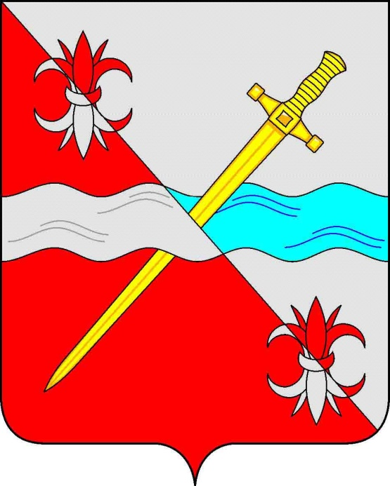

Отчет
о результатах деятельности администрации Советского муниципального района Ставропольского края
за 2017 год и период 2013-2017 годы

Уважаемые депутаты и участники
заседания Совета депутатов Советского городского округа Ставропольского края!
Подводя итоги 2017 года, стоит отметить, что прошедший год был последним годом двухуровневой системы местного самоуправления на территории района. В декабре 2017 г. зарегистрирован Советский городской округ Ставропольского края, который объединил Советский муниципальный район Ставропольского края и 7 муниципальных образований поселений, входившие в его состав, т.е. в нашем районе образована одноуровневая система местного самоуправления.
Будущее покажет плюсы и минусы одноуровневой системы местного самоуправления, а сегодня, с учетом того, что администрация Советского городского округа Ставропольского края сформирована в январе 2018 года в рамках отчета о деятельности главы и органов исполнительной власти района за 2017 год я остановлюсь на социально-экономической ситуации в районе, основных итогах деятельности администрации района за 2017 год и период 2013-2017 годы, а также на перспективах развития района.
В начале информации коротко об общеэкономических показателях, которые стали возможны благодаря труду всех жителей нашего района.
По состоянию на 31 декабря 2017 года на территории района было зарегистрировано 442 юридических лица и 1727 предпринимателей без образования юридического лица. Число индивидуальных предпринимателей в сравнении с 2016 годом увеличилось на 3,0% или на 51 человек.
Темп роста доли предпринимателей Советского района в общем количестве предпринимателей, зарегистрированных в Ставропольском крае, за последние 5 лет составил 105,5%.
По численности населения равной 61 496 чел. или 2,2% от численности населения Ставропольского края, Советский район занимает 11 место в крае, при этом вносит весомый вклад в его экономику.
Несмотря на крайне неблагоприятные внешние факторы 2013 - 2017 годов и продолжающееся развитие экономики в условиях санкций, в районе удалось сохранить основной костяк промышленного потенциала. Предприятиями района за последние 5 лет реализовано 14 инвестиционных проектов на общую сумму 752 млн. руб., что при благоприятных условиях по сбыту, выпускаемой ими продукции, позволит наращивать ее выпуск и объемы реализации.
В целом по объему отгруженной собственной продукции обрабатывающих отраслей промышленности в 2017 году район, как и на протяжении всего анализируемого периода стабильно занимает 7 место среди муниципальных районов Ставропольского края. По производству основных видов сельскохозяйственной продукции наш район занимает 5 место по валовому сбору зерновых и зернобобовых культур и 6 - по производству молока.
На крупных и средних предприятиях района трудится около 9,7 тысяч человек. За январь-декабрь 2017 года общий оборот крупных и средних предприятий района составил 8 605,4 млн. руб., что на 6,7% (на 617,4 млн. руб.) меньше уровня 2016 года.
Наибольший вклад в экономику района внесли: ОАО «ВЭЛАН», СПК колхоз им. Ленина, СПК колхоз «Русь», ОАО «Зеленокумский пивоваренный завод» (очередность по объему отгруженной продукции).
Малый бизнес составляет примерно 40% экономики района, в нем занято 4,5 тысяч человек. По оценочным данным оборот малых предприятий и индивидуальных предпринимателей составил 6 602,7 млн. руб., что составляет 114,7% к уровню 2016 года.
Таким образом, общий оборот хозяйствующих субъектов района в 2017 году достиг 15 208,1 млн. руб. или 101,6% к уровню предшествующего года и увеличился в 1,6 раза за анализируемый период.
Основой экономического развития служит укрепление материально-технической базы организаций. В условиях рыночной экономики трудно ожидать одинаковой динамики капиталовложений, отмечу, что средний объем инвестиций в основной капитал по крупным и средним предприятиям за 2013-2017 годы составил более 900,0 млн. руб. ежегодно, основные фонды организаций за 5 лет увеличились в 1,4 раза.
Положение на рынке труда также улучшилось. В течение отчетного года ГКУ "Центр занятости населения Советского района" было признано безработными 771 человек, трудоустроено 764 человека. Численность зарегистрированных безработных на 01.01.2018 года составила 372 человека, что на 27,1% (138 человек) меньше, чем на начало 2017 года. По отношению к уровню на начало 2013 года численность безработных сократилась на 122 человека или на 24,7%.
Среднемесячная заработная плата (работников отчитывающихся в Росстат организаций) за 2017 год составила 25 355,1 руб., что больше чем в 2016 году на 4,4% или на 1 064,1 руб.
К уровню 2012 года среднемесячная заработная плата увеличилась на 58,3%, что практически соответствует темпу роста общего оборота хозяйствующих субъектов района за анализируемый период и свидетельствует о пропорциональном экономическом и социальном развитии.
В районе, как и в целом по стране, наиболее быстрое развитие наблюдается в развитии потребительского рынка. Это и организация магазинов «шаговой» доступности, обеспечивающих повседневные нужды, с одной стороны, и строительство крупных специализированных магазинов и супермаркетов, обеспечивающих более глобальные потребности.
В настоящее время в розничной торговле района представлены все товарно-сырьевые группы товаров народного потребления. В 2017 году осуществляли деятельность 562 объекта розничной торговли, что на 68 объектов или на 13,8% больше, чем на начало 2013 года, при этом торговая площадь за анализируемый период увеличилась на 33,6% и составила 27,6 тыс. кв. метров или 449 кв. метров на 1000 человек населения, что выше норматива минимальной обеспеченности торговой площадью на 32,4%.
Розничный товарооборот по всем каналам реализации за 2017 год составил более 3 млрд. рублей (3 087,8 млн. руб.), что в действующих ценах на 6,6% больше уровня 2016 года. В сравнении с 2012 годом данный показатель вырос на 37,9%.
Объем платных услуг, оказанных населению района, к уровню 2016 года увеличился на 5,2% и в 2017 году составил 1291,4 млн. руб. Отмечу, что доля жилищно-коммунальных услуг в общем объеме платных услуг в сравнении с 2012 г уменьшилась на 2,3% и составила 50,4%. Объем жилищно-коммунальных услуг за анализируемый период увеличился на 45,2%, что на 11,4 % ниже роста среднемесячной заработной платы и свидетельствует об опережающем росте среднемесячной заработной платы населения района.
В целях оказания социальной поддержки по оплате жилищно-коммунальных услуг льготной категории граждан в 2017 году было возмещено из бюджета 173,8 млн. руб., еще 43,2 млн. руб. начислено субсидий, т.е. государство оказало поддержку населению нашего района на сумму 217,0 млн. руб., что составляет практически 33,4% (1/3) от начисленной стоимости жилищно-коммунальных услуг.
За 2013-2017 годы на поддержку населению нашего района направлено 1 213,4 млн. руб.

Бюджет
Главным инструментом проведения социальной, финансовой и инвестиционной политики на территории района является районный бюджет.
В 2017 году по сравнению с 2012 годом доходная часть районного бюджета выросла на 23 % или на 245,5 млн. рублей.
В структуре доходной части районного бюджета 2017 года объем межбюджетных трансфертов составил 76% или в абсолютном выражении 997,7 млн. рублей, что на 149,1 млн. рублей или на 17,6 % больше, чем в 2012 году.
При этом собственные доходные источники районного бюджета выросли к уровню 2012 года на 43 процента (на 96,4 млн. рублей)
Доля собственных доходных источников в общем объеме районного бюджета в сравнении с 2012 годом увеличилась на 3% и в 2017 году составила 24% или 322,4 млн. рублей.
В основном дополнительный прирост собственных доходных источников был направлен на ряд социально значимых расходов бюджета района.
Наибольший вклад в формирование доходной части районного бюджета по налогам за истекшие 5 лет внесли предприятия района ОАО "ВЭЛАН", ОАО "Ремсельмаш", ОАО ЗЕЛЕНОКУМСКРАЙГАЗ, СХП колхоз имени Ленина, СХП колхоз "Родина", ОАО "Зеленокумский пивоваренный завод" и другие организации района.
Расходы районного бюджета в 2017 году исполнены в объеме 1 359,8 млн. рублей.
Средства налоговых и неналоговых доходов направляются на выполнение собственных расходных полномочий (функционирование образовательных учреждений, учреждений культуры, содержание дорог и др.).
Конечно, кризисная ситуация в стране в целом, не могла не отразиться на районном бюджете. Однако мы постарались сохранить социально направленный бюджет. Так, в 2017 году социально-значимые расходы составили 1 038,6 млн. рублей или 76 % от общего объема расходов районного бюджета, что на 42,4% или 309,2 млн. руб. больше чем в 2012 году.
В отчетном году на уровне муниципального района осуществляли деятельность 70 учреждений с численностью работающих 2905 человек.
Структура расходов районного бюджета в разрезе разделов классификации расходов бюджетов бюджетной системы Российской Федерации в сравнении с 2012 годом практически не изменилась, так в 2017 году наибольший удельный вес от всех расходов районного бюджета занимают образование (56% или 757,2 млн. руб.) и социальная политика (31% или 424,5 млн. руб.).

Образование

Обеспечение деятельности системы образования, в учреждениях которой обучалось и воспитывалось 10773 человека (что на 426 человек больше чем в 2016 г.), это одна из главных задач администрации района.
Основой уровня качества предоставляемых населению образовательных услуг является уровень материально-технической базы и кадровый потенциал.
За анализируемый период много усилий и средств направлялось на развитие материально технической базы учреждений образования района.
Говорят «лучше 1 раз увидеть, чем 10 раз услышать», поэтому представляю Вам фотоматериалы того, что удалось сделать за последние 5 лет.
Все, что вы увидите на слайдах, удалось достигнуть за счет объединения административных и финансовых ресурсов всех уровней власти.
За последние пять лет произошло значительное улучшение материально-технической базы сферы «Образование», на эти цели было направлено около 116 млн. руб. (115 775,7 тыс. руб.), в том числе 15 651,7 тыс. руб. – средства федерального бюджета, 25 060,7 тыс. руб. – краевого бюджета, 75 043,6 тыс. руб. – местного бюджета.
Много внимания было уделено доступности и комфортности услуг, предоставляемых самым маленьким жителям нашего района. В целях полного охвата услугами дошкольного образования детей в возрасте 3-х лет и старше и увеличения количества дополнительных мест для детей от 1,5 до 3-х лет за последние 5 лет количество мест в дошкольных образовательных учреждениях было увеличено на 739 мест или на 22,4% к уровню 2012 года:
- в 2013 г. за счет доукомплектования групп за счет пересчета площадей
было открыто 344 места;
- в 2014 г. за счет доукомплектования групп открыто 20 мест;
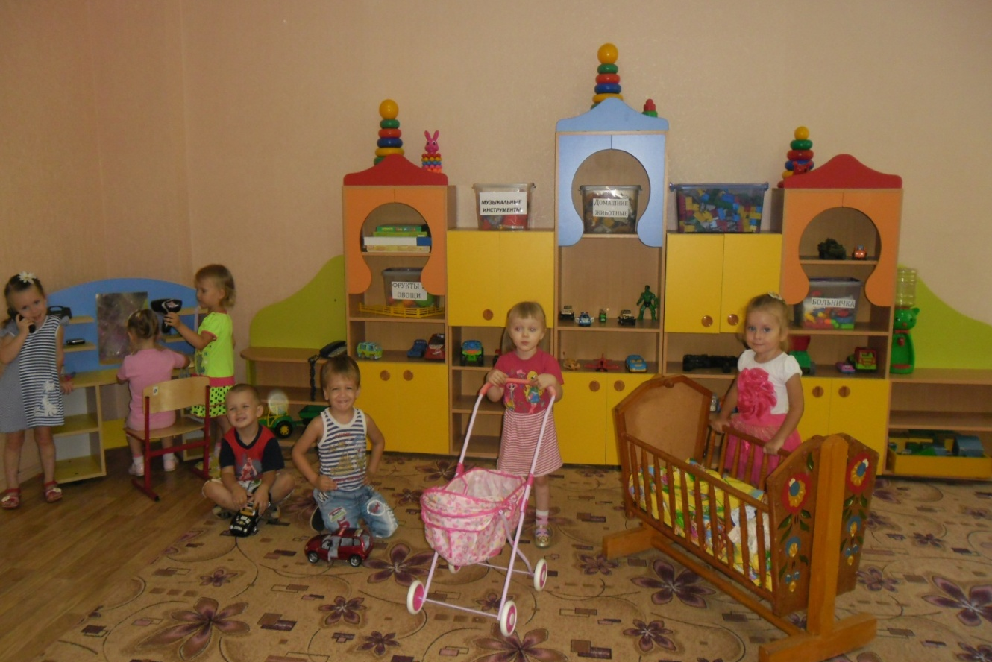

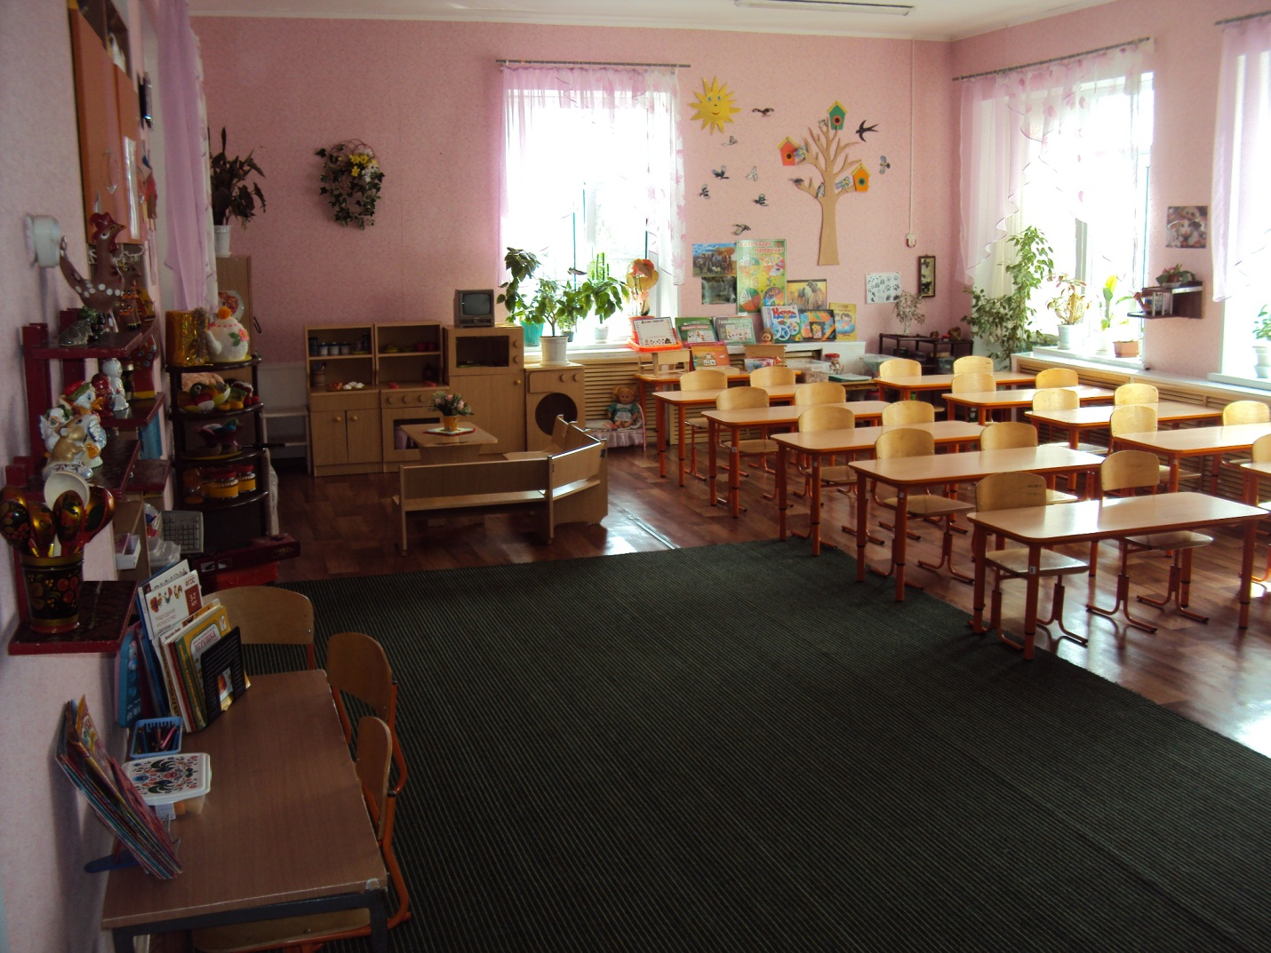

- в 2015 г. открыты:
МДОУ № 5 «Радуга» на 160 мест в г. Зеленокумск;
МДОУ № 18 «Росинка» на 40 мест в с. Солдато-Александровское,
организовано 20 дополнительных мест в МДОУ №13 «Вишенка»
с. Горькая Балка.
МДОУ «Детский сад № 5 «Радуга», г. Зеленокумск
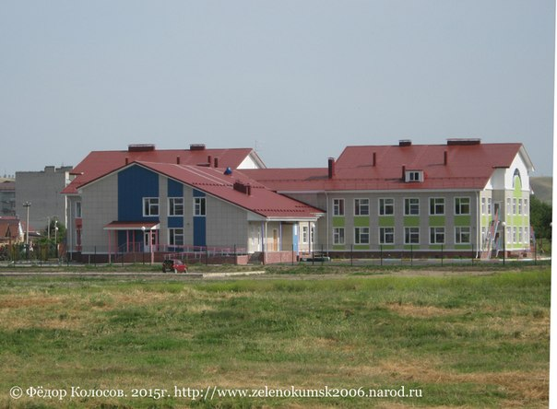
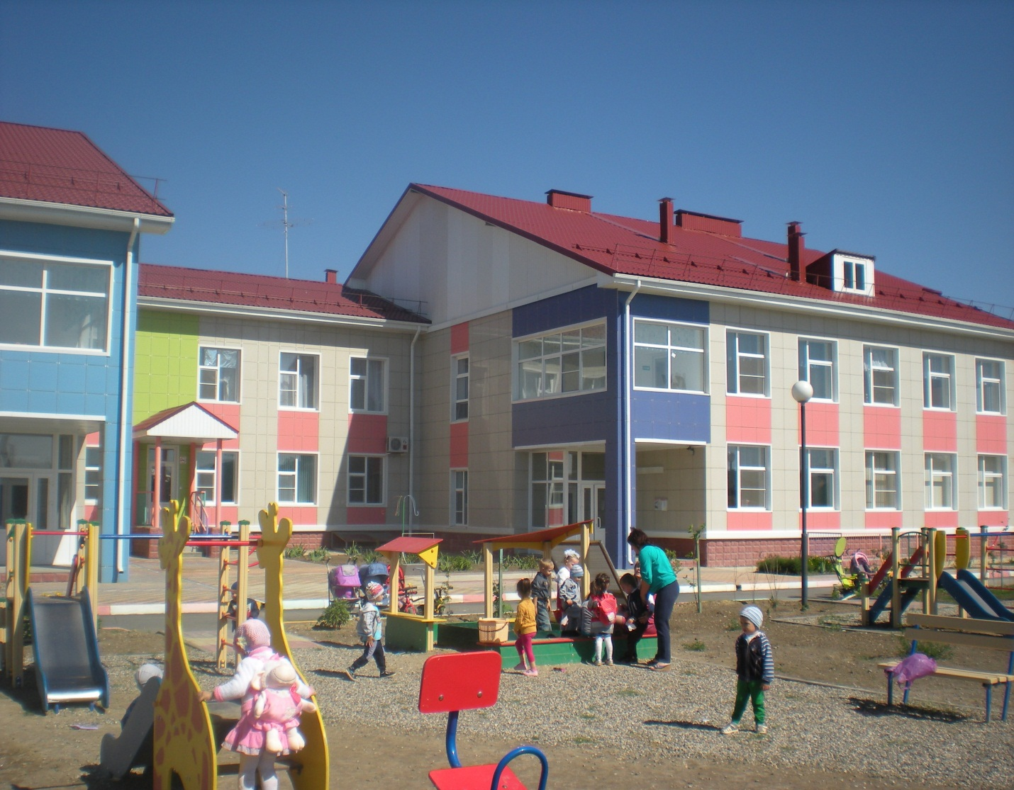
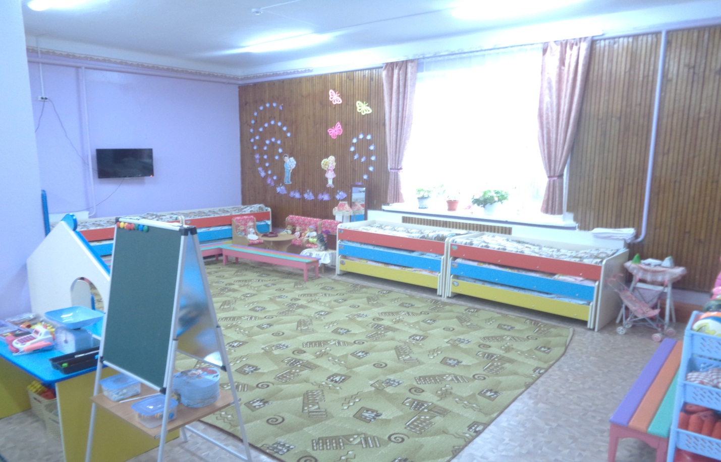
МДОУ «Детский сад № 18 «Росинка» с. Солдато-Александровское

МДОУ «Детский сад №13 «Вишенка» с. Горькая Балка

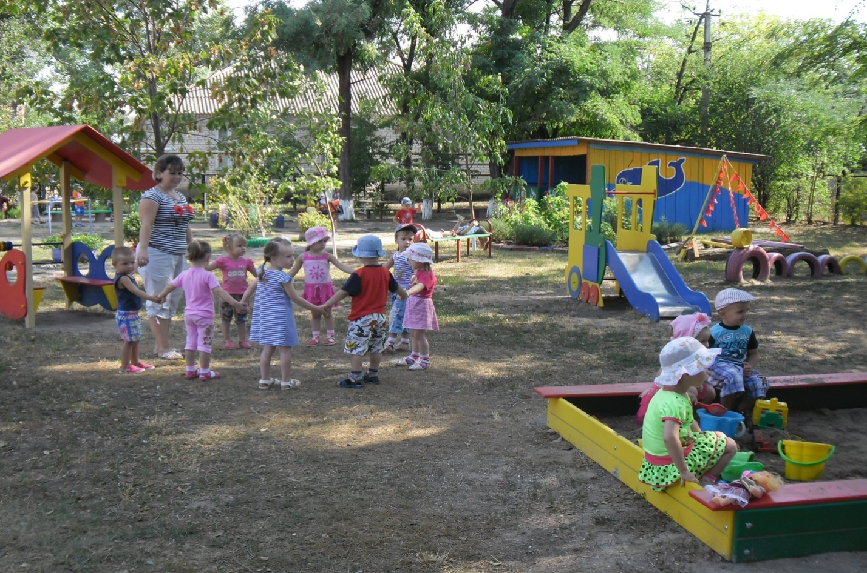

- в 2016 г. открыты:
МДОУ «Детский сад № 20 «Калинка» на 100 мест в г. Зеленокумск;
МДОУ «Детский сад № 8 «Колосок» в с. Нины за счет реконструкции организовано 55 мест.
МДОУ «Детский сад № 20 «Калинка» г. Зеленокумск
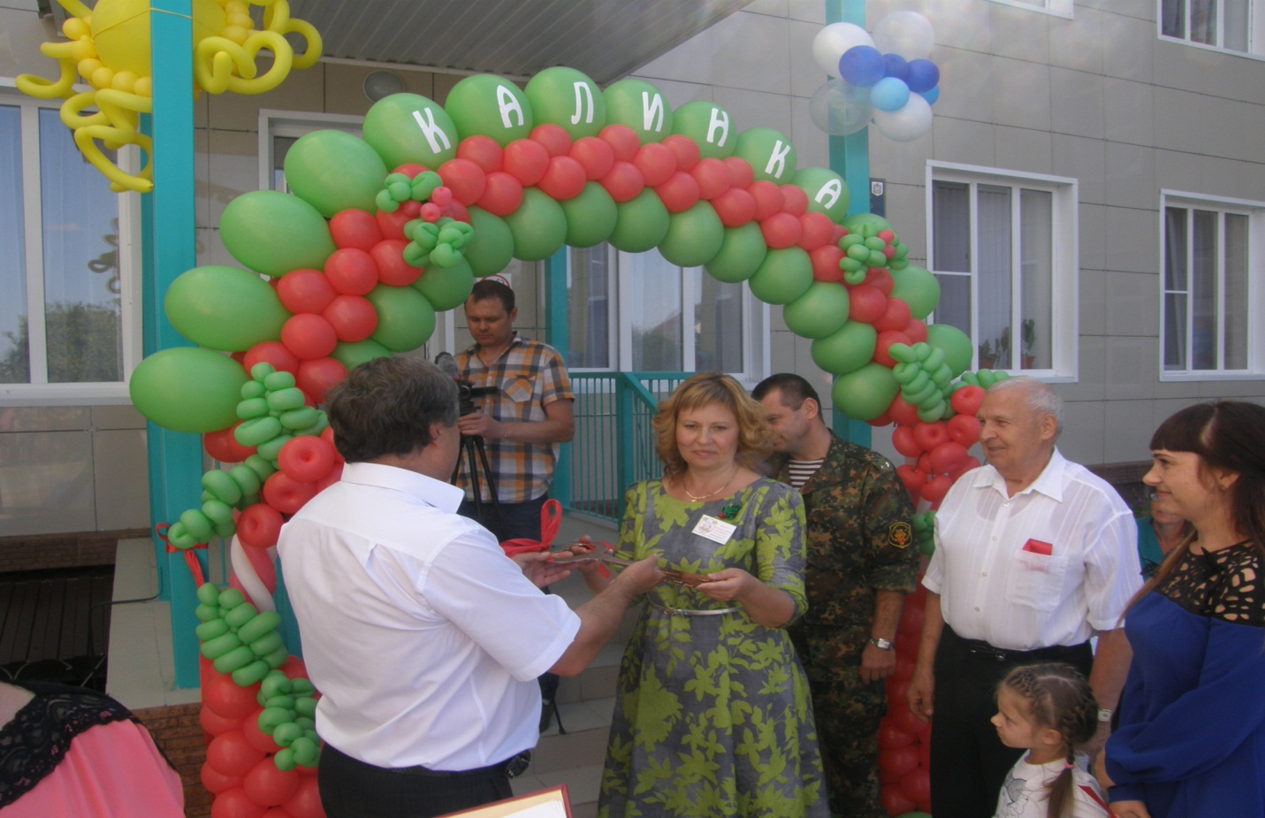
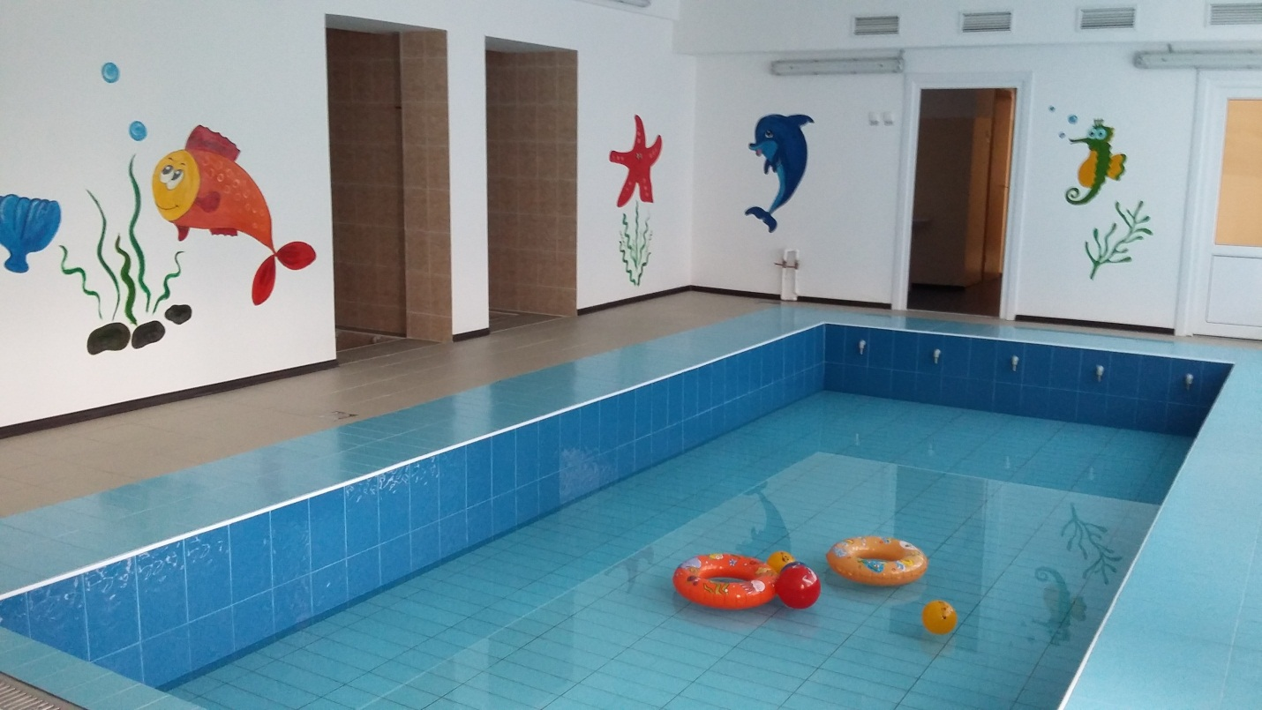

МДОУ «Детский сад № 8 «Колосок» с. Нины

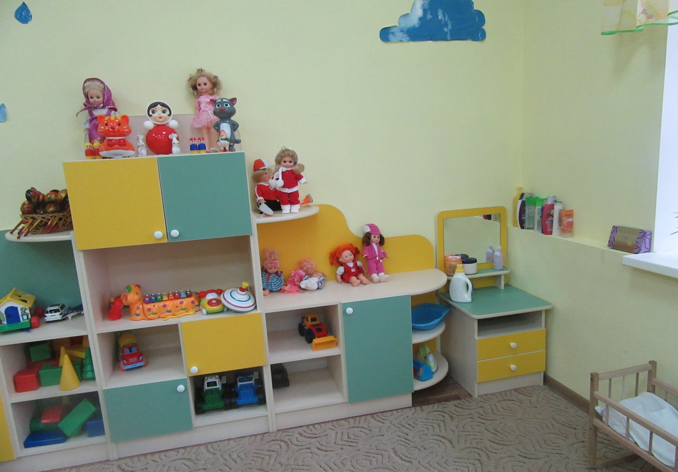

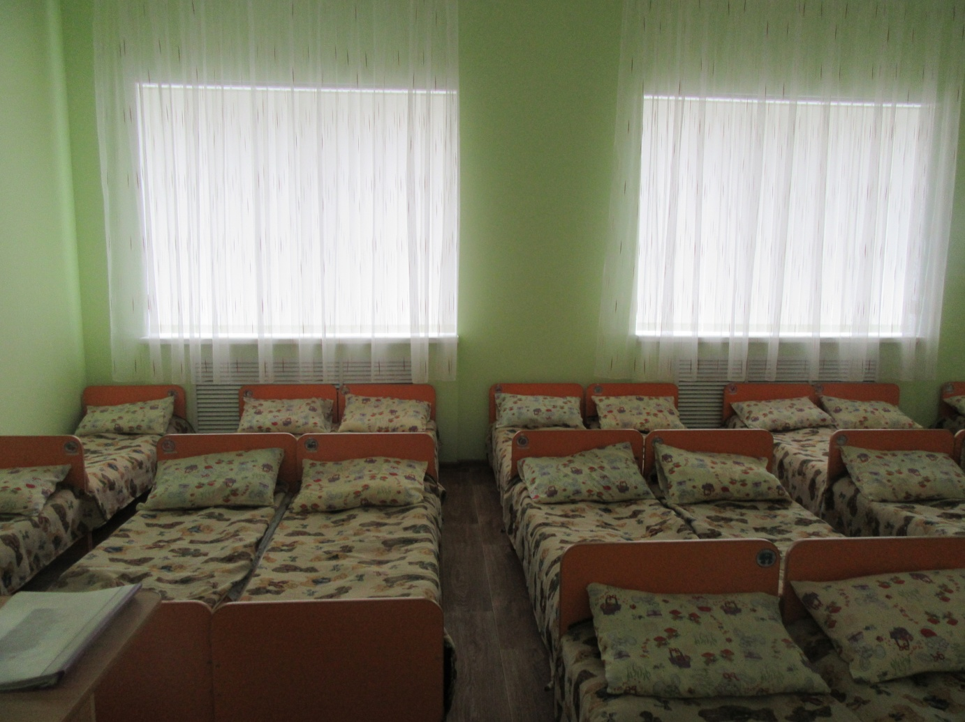

Уделялось внимание физическому развитию подрастающего поколения нашего района.
На создание условий для занятий физической культурой и спортом в рамках государственной программы Российской Федерации «Развитие образования на 2013-2020 годы» было направлено 8 219,76 тыс. руб. (6508,52 тыс. руб. – средства федерального бюджета, 805,62 тыс. руб. – краевого бюджета, 905,62 тыс. руб. – местного бюджета), в том числе:
- на ремонт спортивных залов:
МОУ «СОШ № 1 г.Зеленокумска»;
МОУ «СОШ № 6 с. Солдато-Александровского»;
МОУ «СОШ № 8 с. Горькая Балка»;
МОУ «СОШ № 9 с. Нины»;
МОУ «СОШ № 10 с. Солдато-Александровского»;
МОУ «СОШ № 15 х. Андреевского»
и на создание спортивного клуба в МОУ «СОШ № 6 с. Солдато-Александровского».

Спортивный зал МОУ «СОШ № 1 г.Зеленокумска»

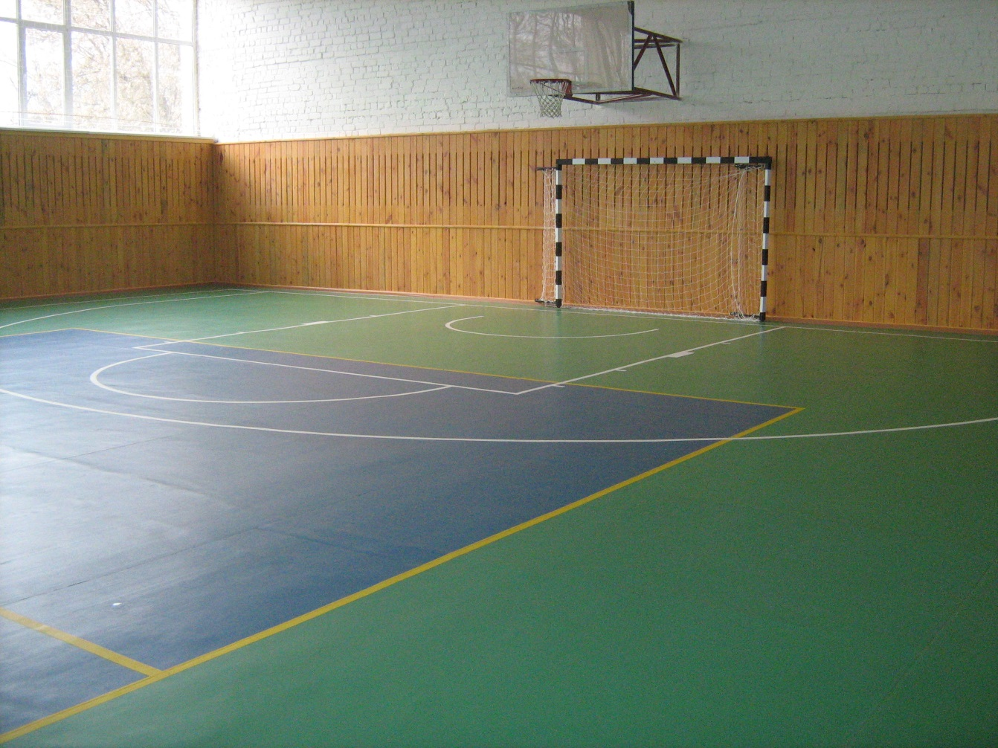

Спортивный зал МОУ «СОШ № 1 г.Зеленокумска»

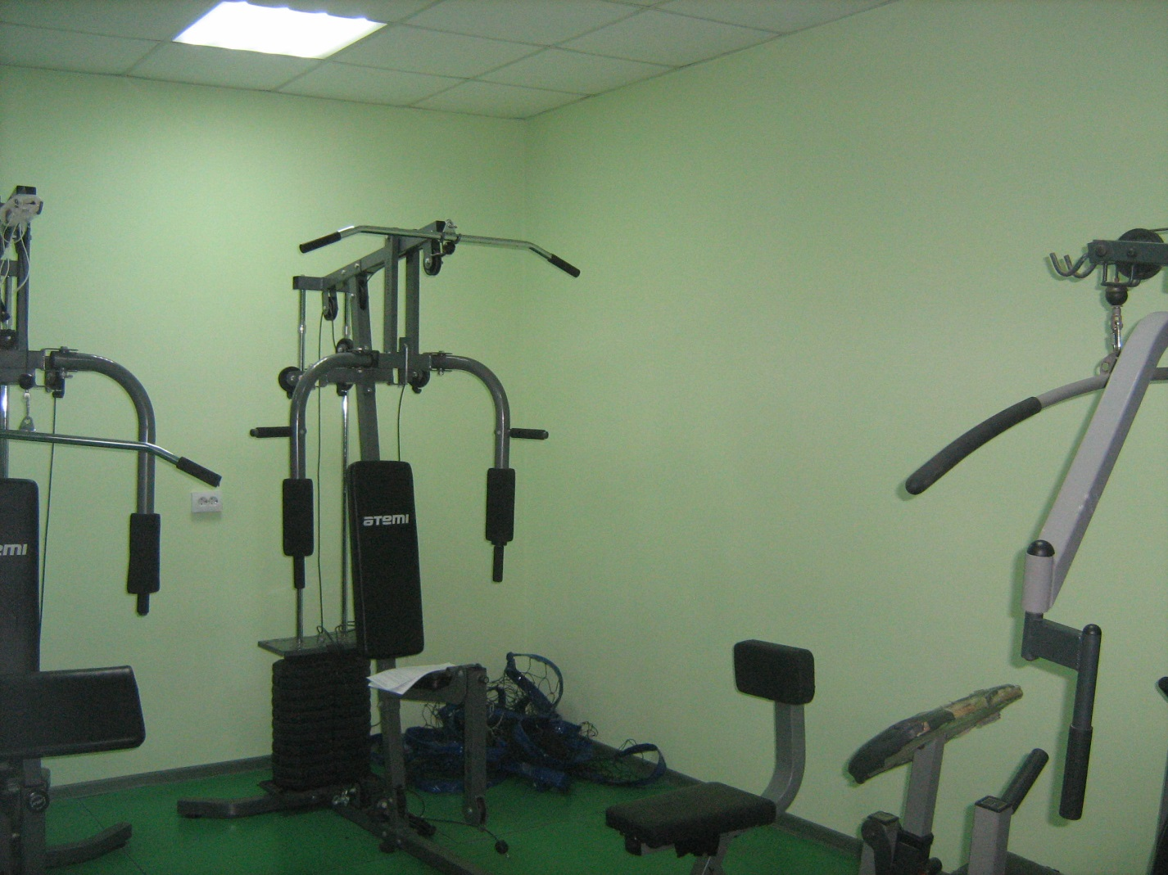

Спортивный зал МОУ «СОШ № 6 с. Солдато-Александровского»
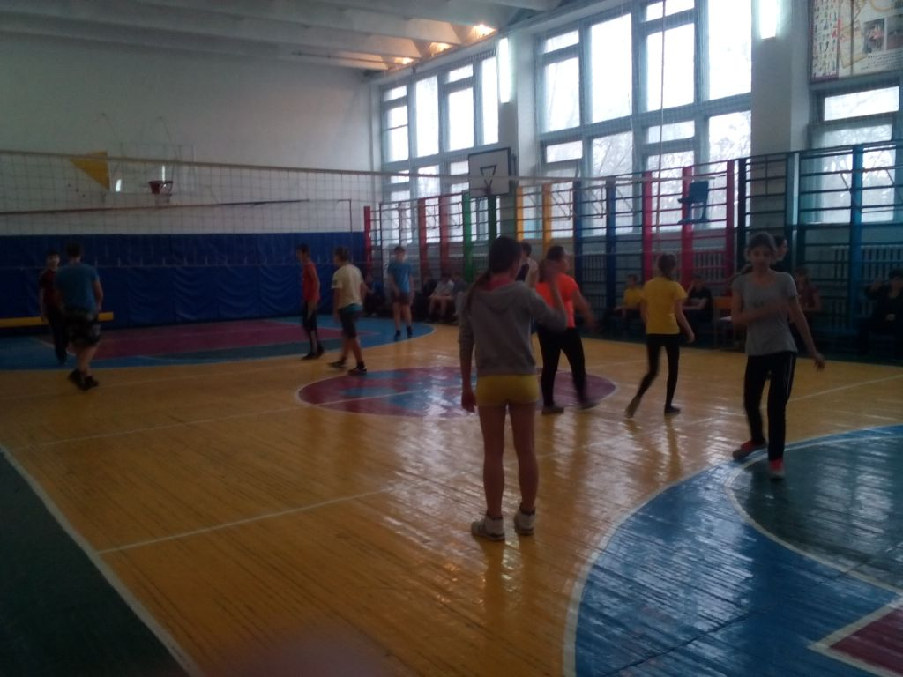

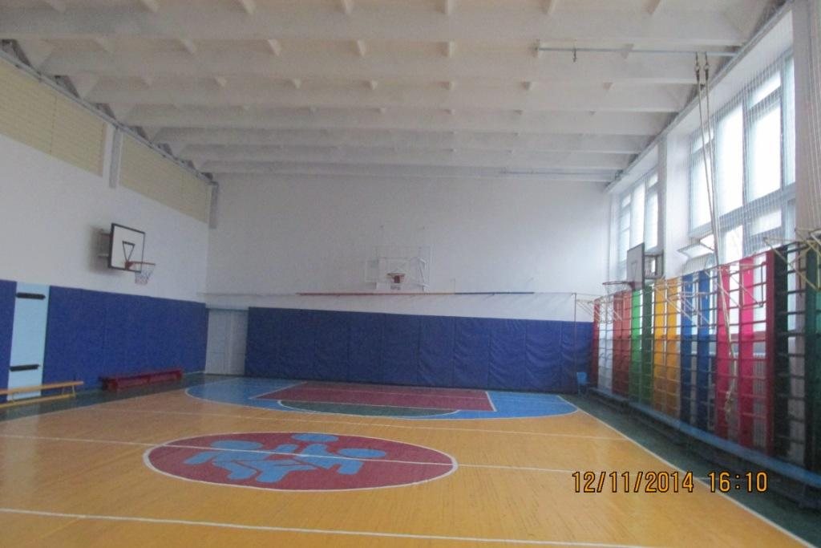

Спортивный зал МОУ «СОШ № 8 с. Горькая Балка»
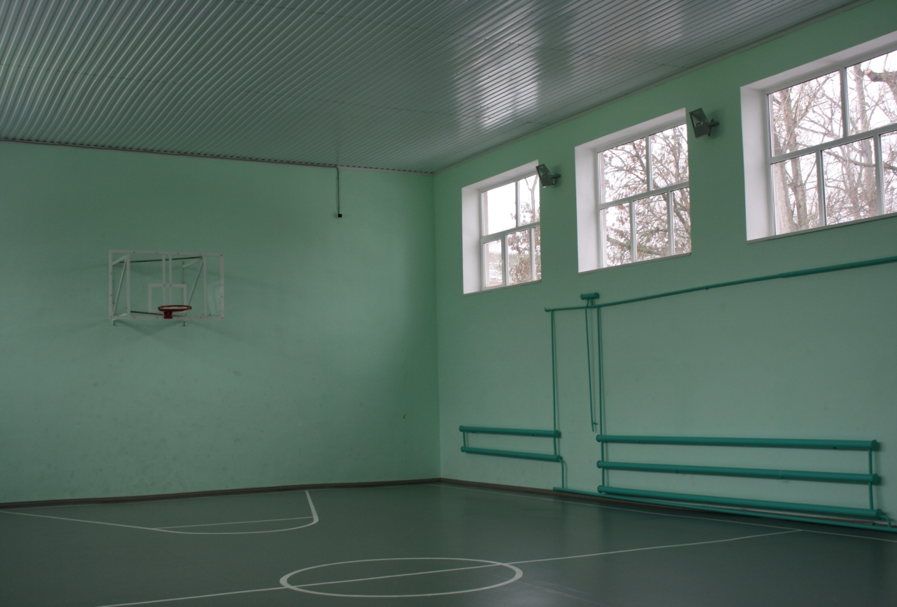

Спортивный зал МОУ «СОШ № 9 с. Нины»

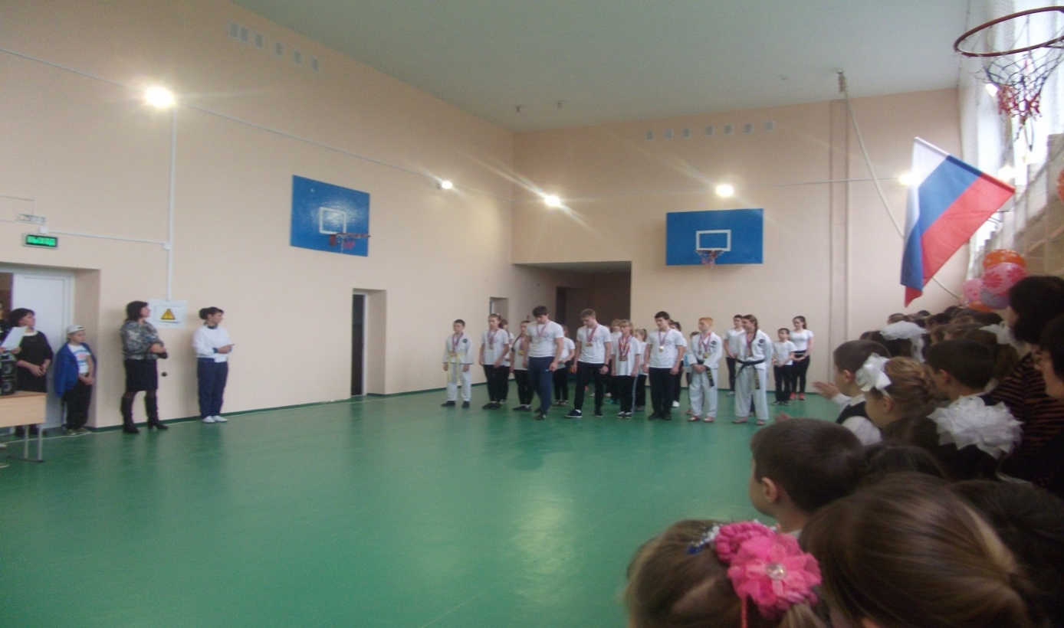

Спортивный зал МОУ «СОШ № 10 с. Солдато-Александровского»

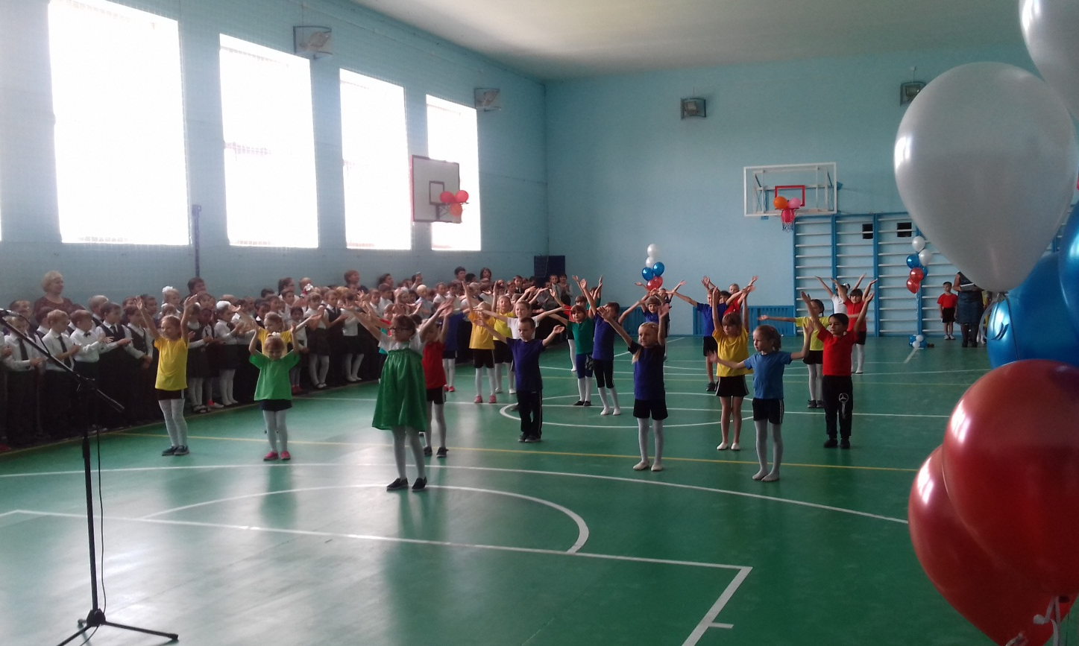
Спортивный зал МОУ «СОШ № 15 х. Андреевского»

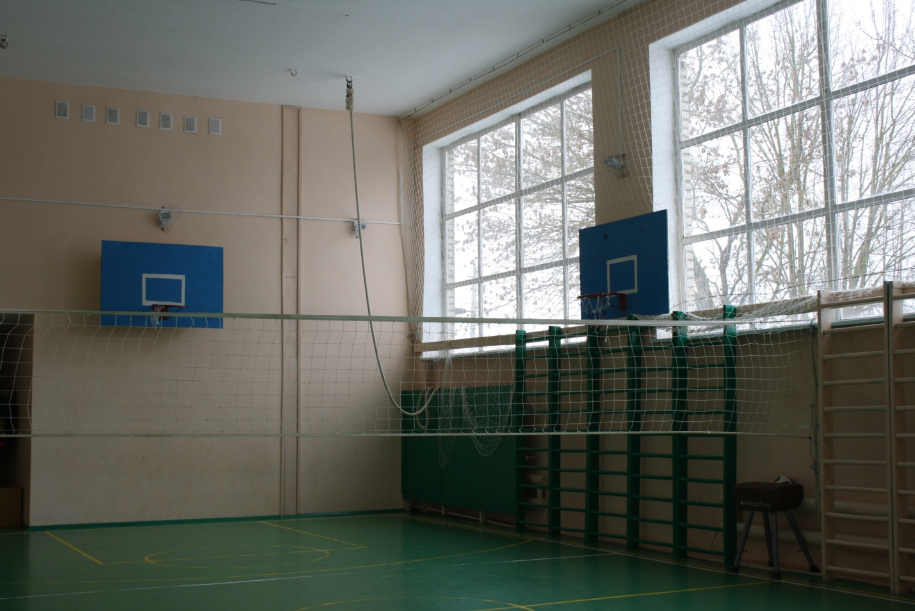
Спортивный клуб в МОУ «СОШ № 6 с. Солдато-Александровского»
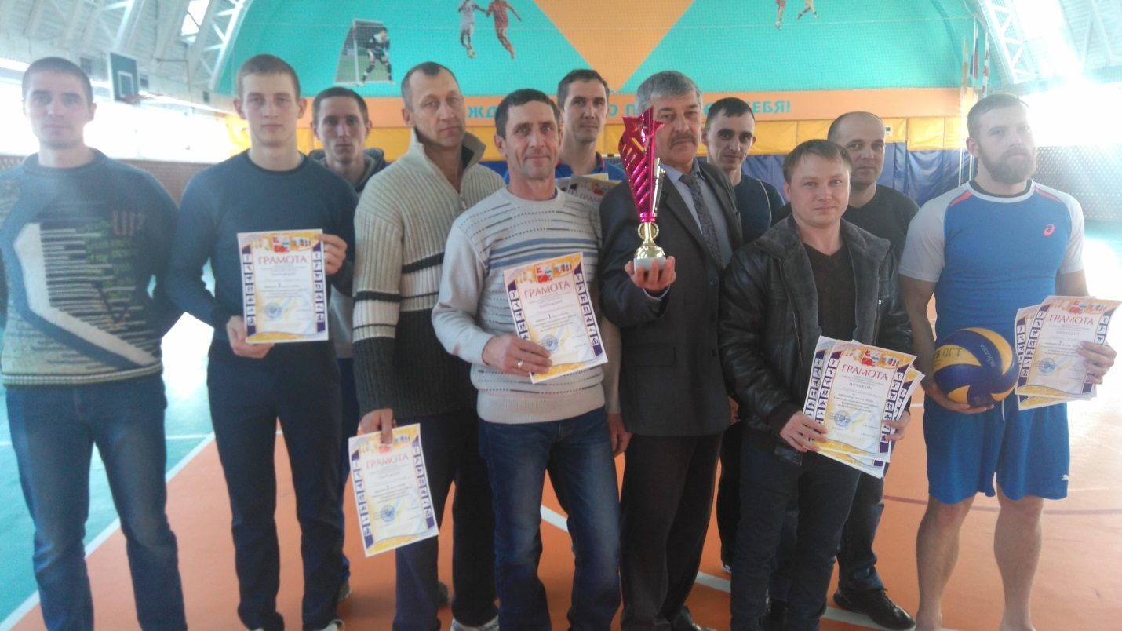
Постоянного внимания требуют вопросы укрепления материально-технической базы учреждений образования.
На проведение капитального ремонта кровель по подпрограмме «Развитие дошкольного, общего и дополнительного образования» государственной программы Ставропольского края «Развитие образования» направлено 9 035,57 тыс. руб. (4301,67 тыс. руб. – средств федерального бюджета, 3135,00 тыс. руб. – краевого, 1598,90 тыс. руб. – местного), в том числе в образовательных учреждениях МОУ «СОШ № 2 г. Зеленокумска»,
МОУ «СОШ № 14 г. Зеленокумска».
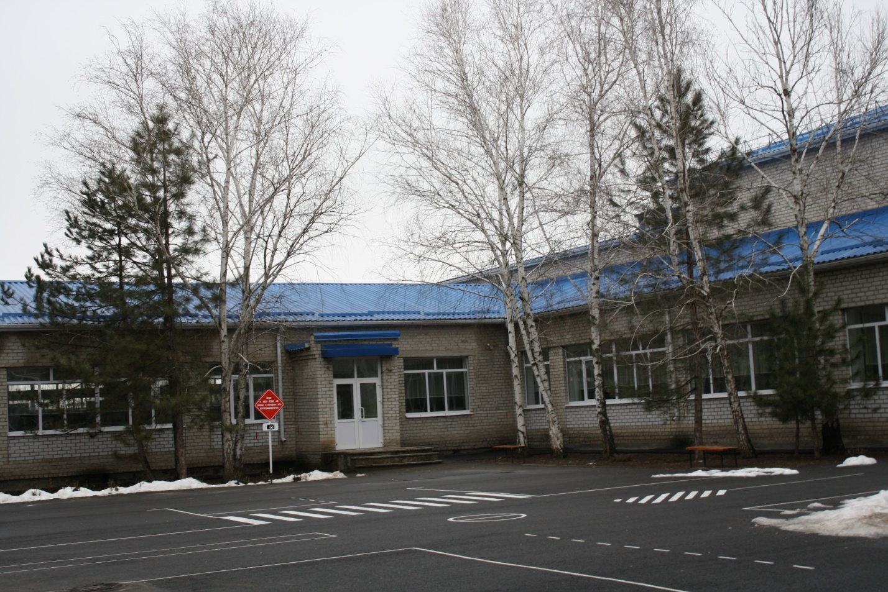
Капитальный ремонт кровли МОУ «СОШ № 2 г. Зеленокумска

Капитальный ремонт кровли МОУ «СОШ № 14 г. Зеленокумска»

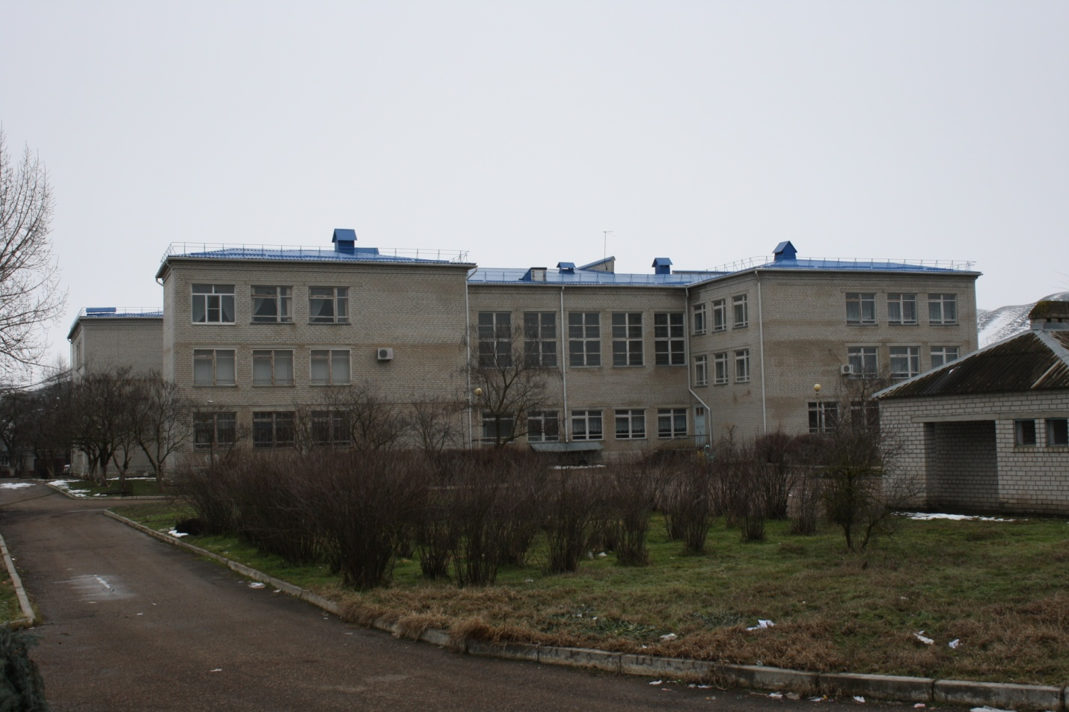
По программе модернизации системы общего образования в Ставропольском крае в 2013 году произведена замена оконных блоков образовательных учреждений района на сумму 8 624,17 тыс. руб. (федеральный бюджет – 6 882,26 тыс. руб., муниципальный – 1 741,91 тыс. руб.), приобретено оборудование для школьных столовых за счет средств федерального бюджеты на сумму 1000,00 тыс. руб.
В рамках реализации подпрограммы «Энергосбережение и повышение энергетической эффективности» государственной программы Ставропольского края «Развитие энергетики, промышленности и связи» было выделено и освоено 34 987,52 тыс. руб. (31 964,52 тыс. руб. – средства краевого бюджета, 3 023,00 – средства местного бюджета) на проведение работ по замене оконных блоков в образовательных учреждениях района:

МОУ «СОШ № 1 г. Зеленокумска»;
МОУ «СОШ № 2 г. Зеленокумска»;
МОУ «СОШ № 15 х. Андреевского»;
МОУ «СОШ № 8 с. Горькая Балка»,

Замена оконных блоков МОУ «СОШ № 1 г. Зеленокумска
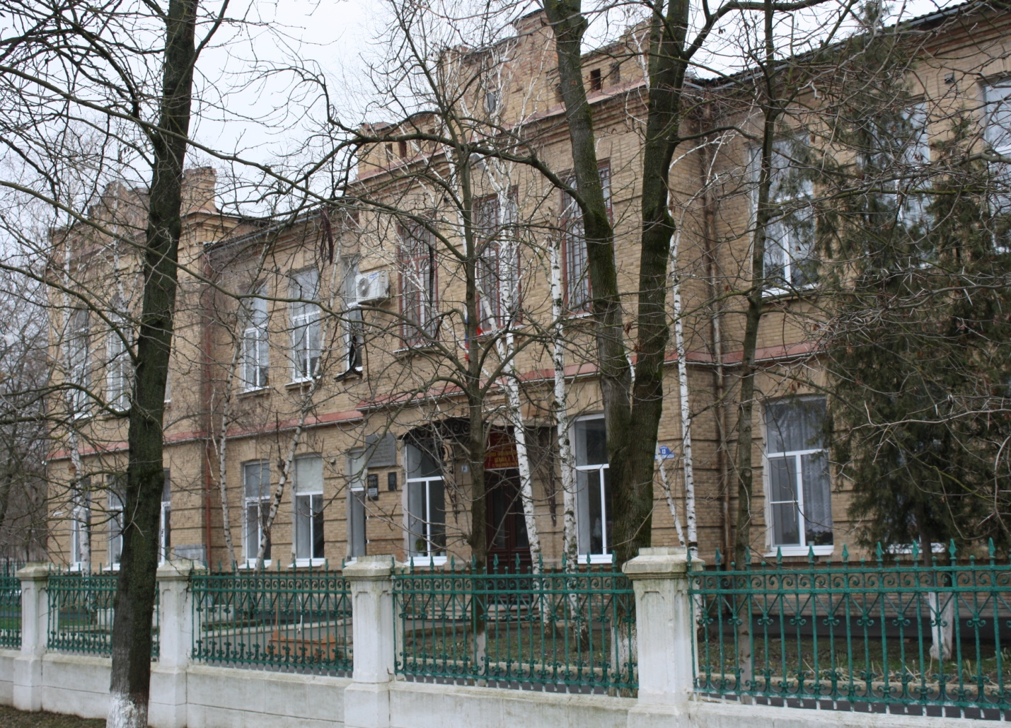
Замена оконных блоков «МОУ «СОШ № 2 г. Зеленокумска»

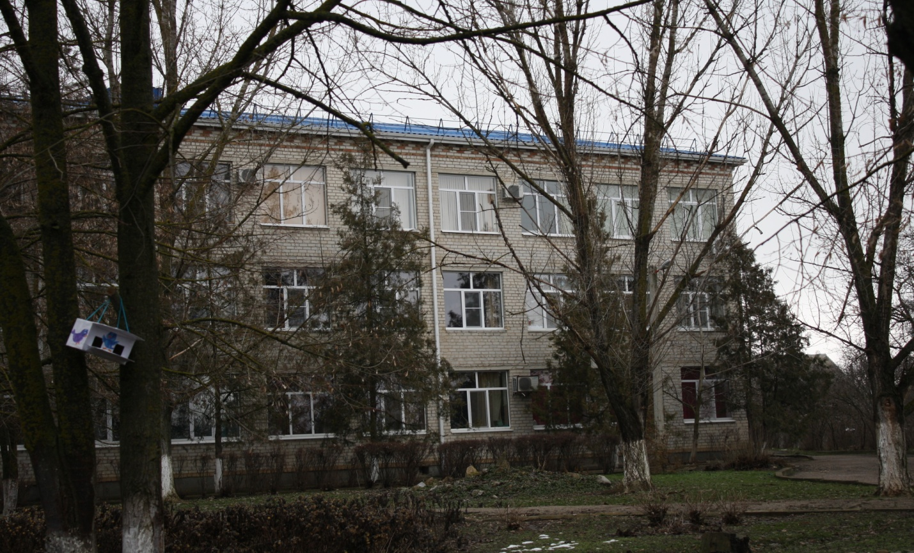

Замена оконных блоков МОУ «СОШ № 15 х. Андреевского»
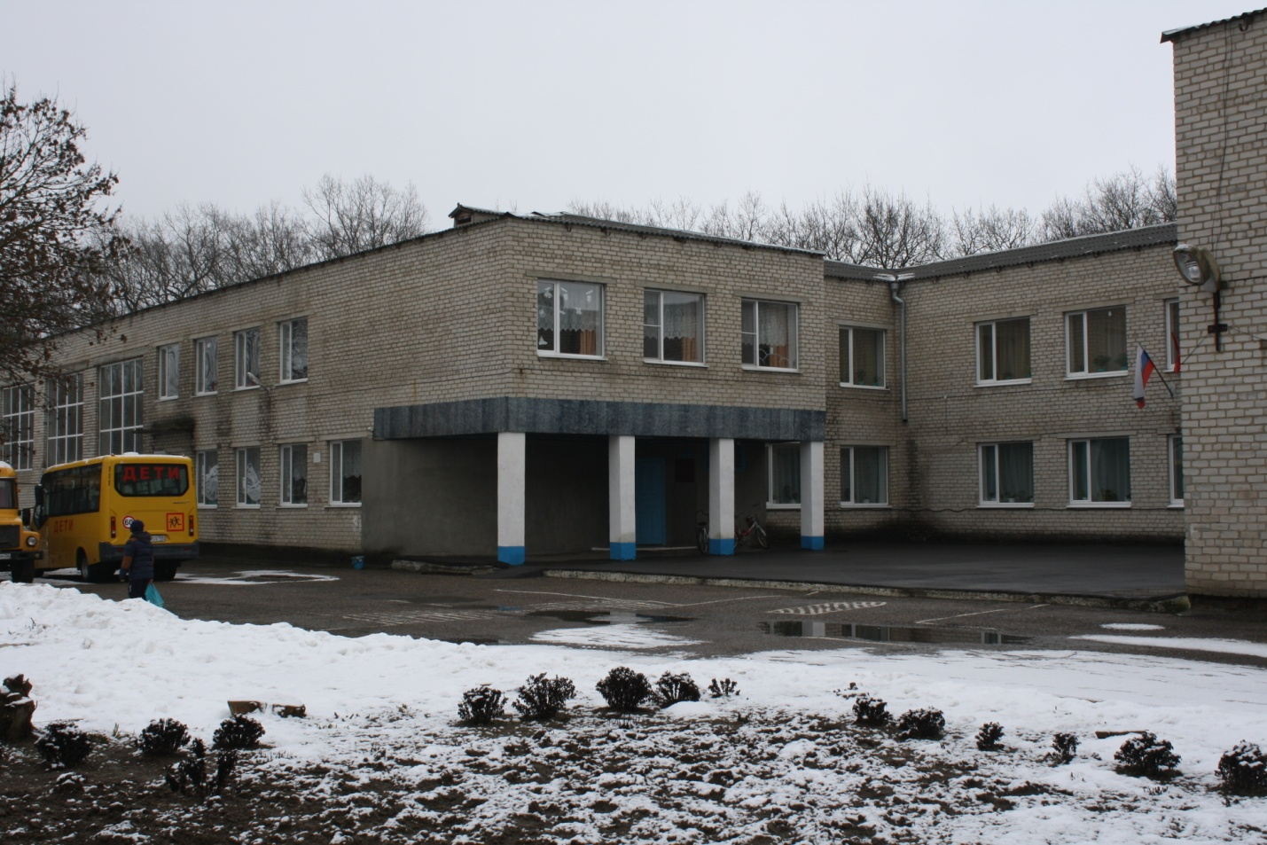
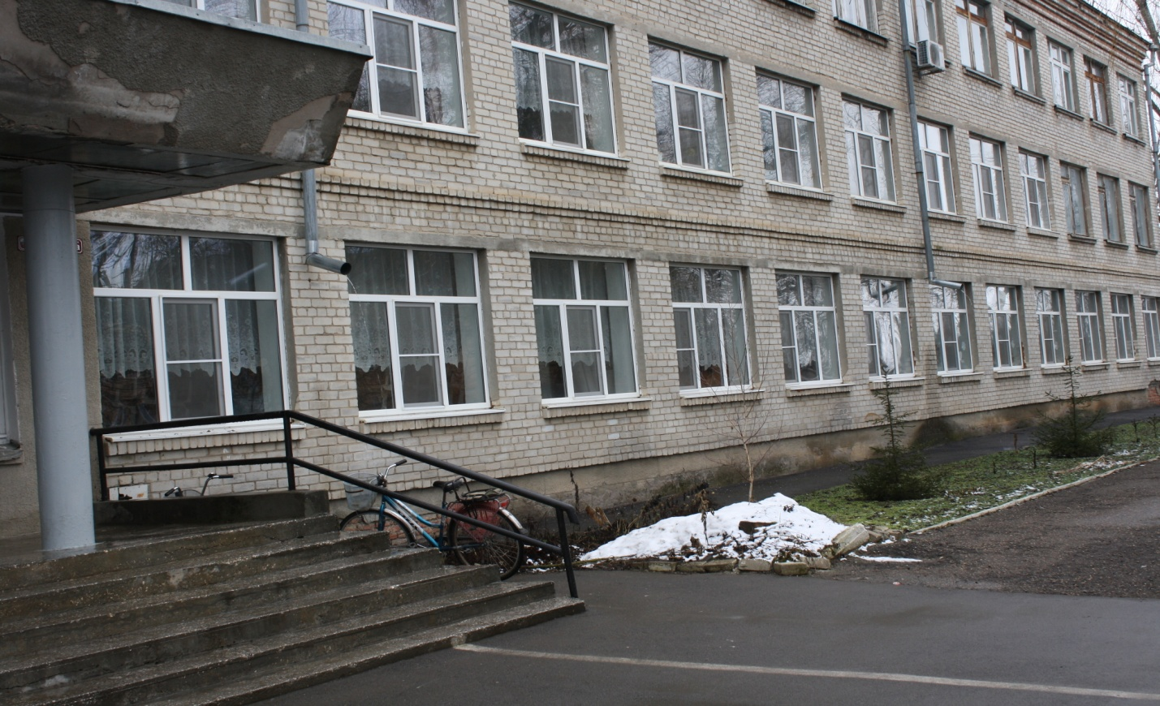
Замена оконных блоков МОУ «СОШ № 8 с. Горькая Балка»

Кроме того, приобретено оборудование для столовой МОУ «СОШ № 2 г. Зеленокумска» и проведена реконструкция столовой МОУ «СОШ №1г. Зеленокумска».
Оборудование для столовой МОУ «СОШ № 2 г. Зеленокумска»
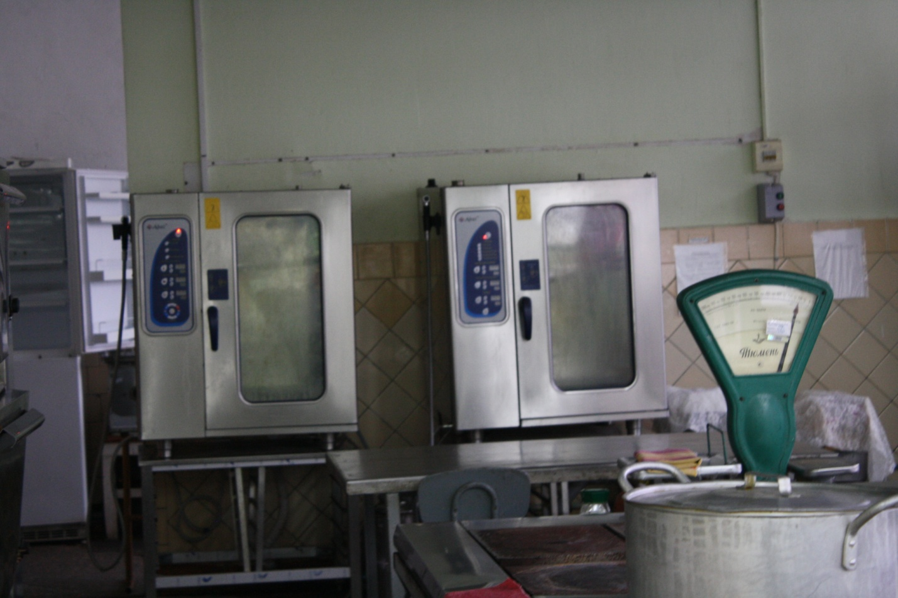
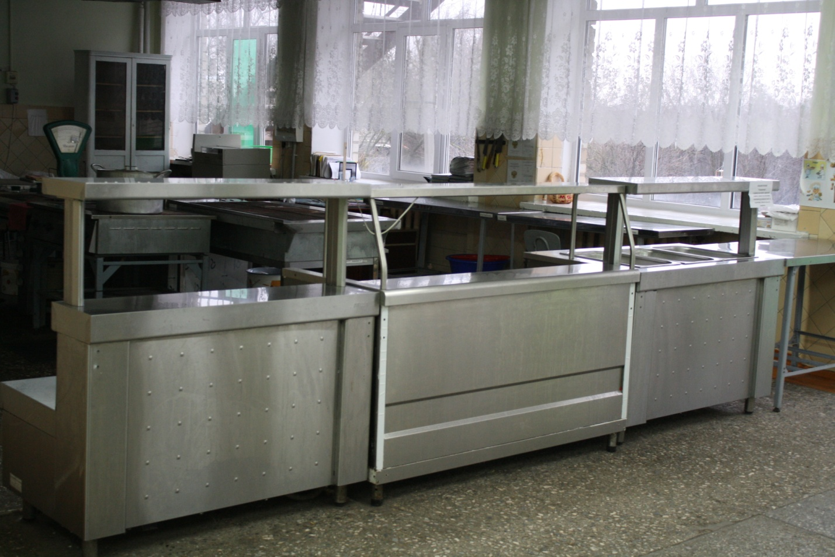
Реконструкция столовой МОУ «СОШ №1г. Зеленокумска»

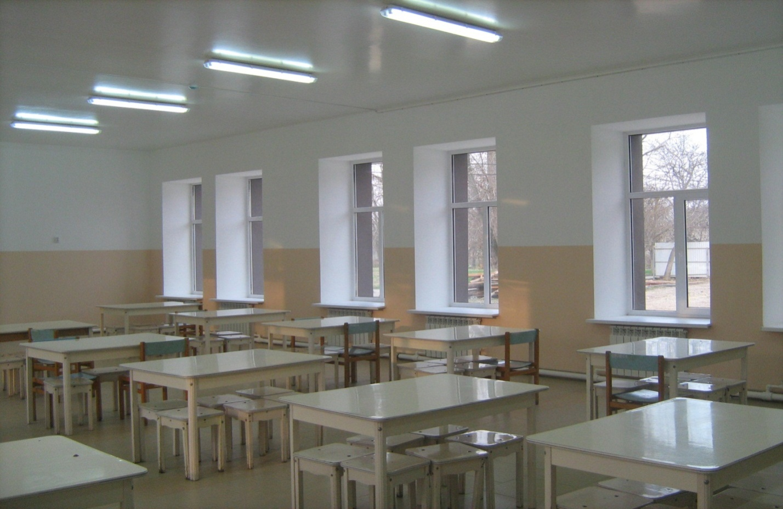

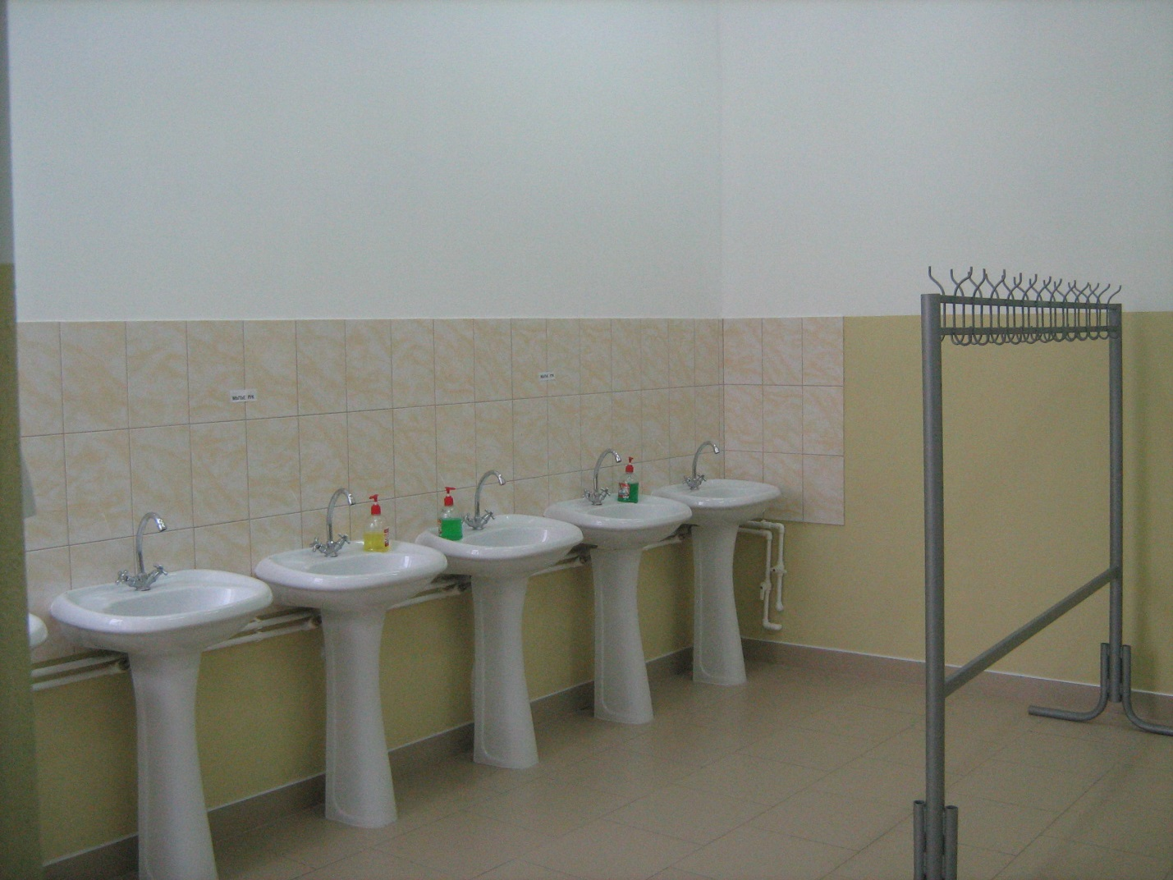

На развитие материальной базы культуры и дополнительного образования детей за анализируемый период направлено более 36 955,1 тыс. руб. (9 920,1 тыс. руб. - средства краевого бюджета, 27 004,0 тыс. руб. - средства местного бюджета). В том числе в 2017 году было израсходовано 29 958,7 тыс. рублей, из них 20 038,6 тыс. рублей из местного бюджета.
За анализируемый период произведены работы по ремонту кровли МОУ ДОД «Зеленокумская художественная школа», текущему ремонту помещений МОУ ДОД «Зеленокумская музыкальная школа», текущему ремонту МКУК «Солдато-Александровское социально-культурное объединение, капитальному ремонту Дома культуры с. Правокумского и другие работы.

Ремонт кровли МОУ ДОД «Зеленокумская художественная школа»

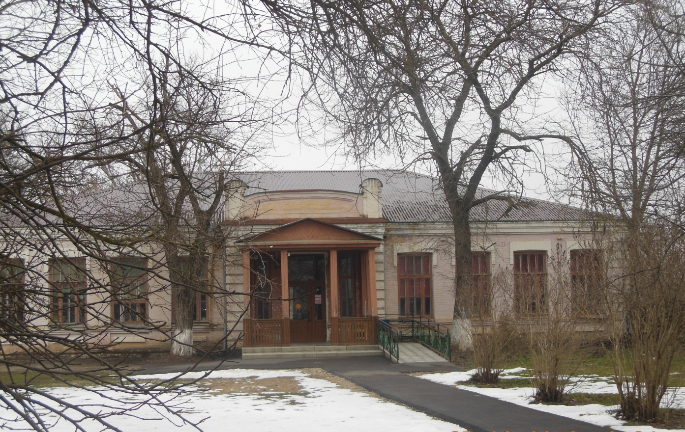

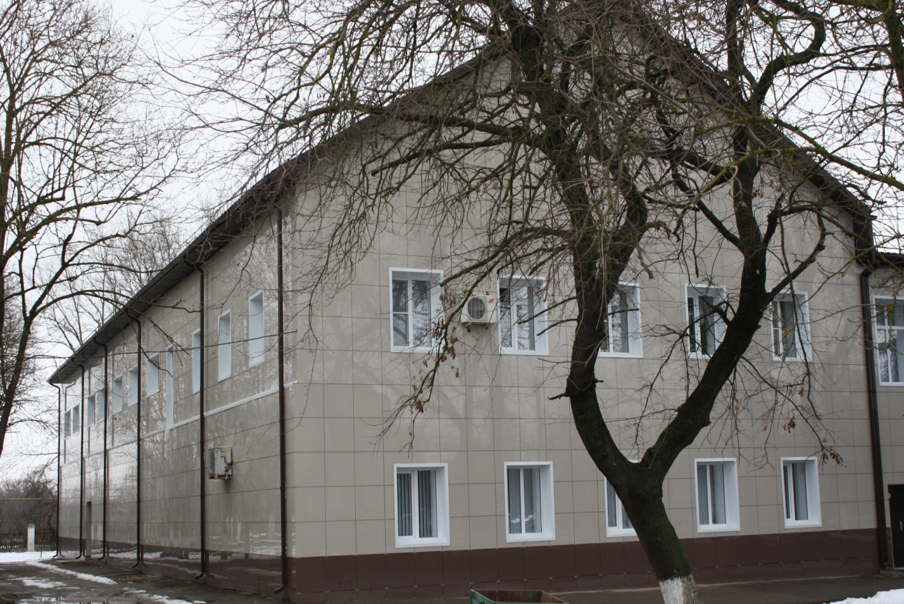
Капитальный ремонт Дома культуры с. Правокумского

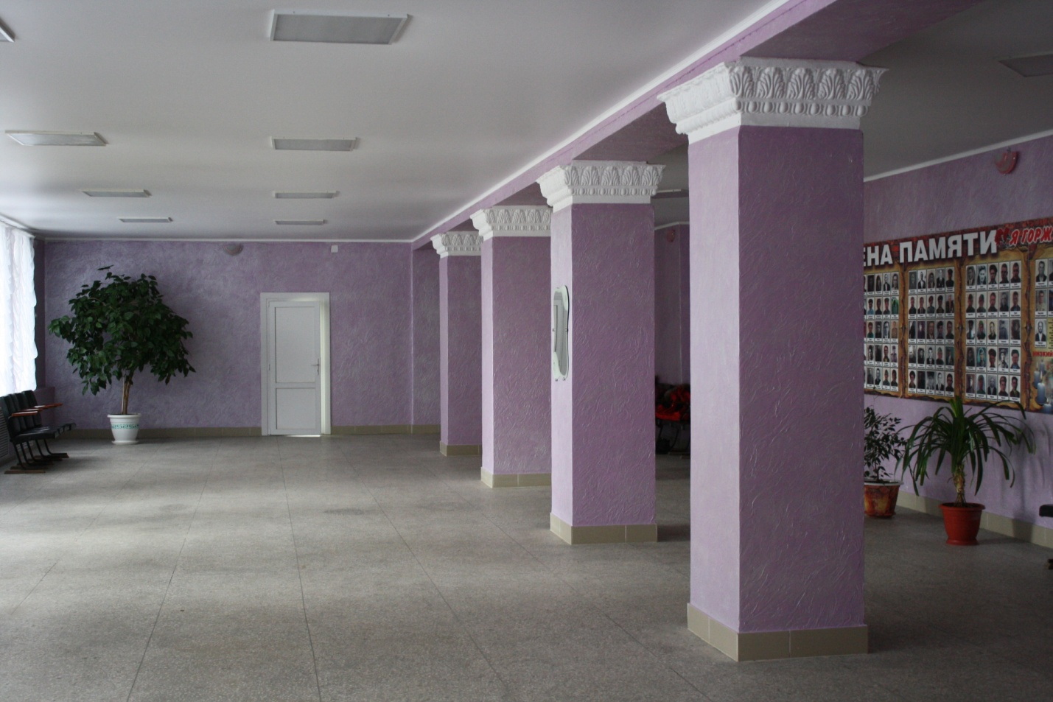

Хочу обратить ваше внимание, что за счет только средств муниципального бюджета (без финансирования из других уровней бюджета) на развитие социальной сферы района было направлено более 84 млн. руб. (84 158,750 тыс. руб.), в том числе:
- капитальный ремонт Дома культуры с. Правокумского (20 038,6 тыс. руб.)
- реконструкция здания МДОУ «Детский сад № 8 «Колосок» с. Нины (7 224,00 тыс. руб.);
- капитальный ремонт МДОУ «Детский сад № 9 «Аистенок» х.Тихомировка (874,4 тыс. руб.);
- ремонт здания и реконструкция столовой МОУ «СОШ № 1 г. Зеленокумска» (24 123,80 тыс. руб.);
- реконструкция спортивного зала МУ ДО «ДЮСШ г. Зеленокумска» (1 380,00 тыс. руб.);
- ремонт туалетов (900,00 тыс. руб.) МОУ «СОШ № 2 г. Зеленокумска»;
- ремонт теплотрассы, котельной и приобретение газового котла МДОУ «Детский сад № 11 «Звездочка» с. Отказное (2 343,85 тыс. руб.);
- капитальный ремонт системы отопления МОУ «СОШ № 7 с. Отказного» (3 501,10 тыс. руб.);
- ограждение территорий 21 образовательного учреждения (11 266,10 тыс. руб.)
- установка теневых навесов в 9 ДОУ (2 200,00 тыс. руб.)
- асфальтирование территорий 17 образовательных учреждений (7 142,00 тыс. руб.), в том числе:
МОУ «СОШ № 12 г. Зеленокумска»;
МОУ «СОШ № 3 г. Зеленокумска»;
МОУ «СОШ № 2 г. Зеленокумска».
- приобретение компьютерной техники (1 300,00 тыс. руб.);
- приобретение школьного автобуса (1 865,0 тыс. руб.).
С целью дальнейшего социального развития района в 2017 году изготовлена проектно-сметная документация на строительство муниципального учреждения культуры «Центральная библиотека Советского района».

Капитальный ремонт Дома культуры с. Правокумского

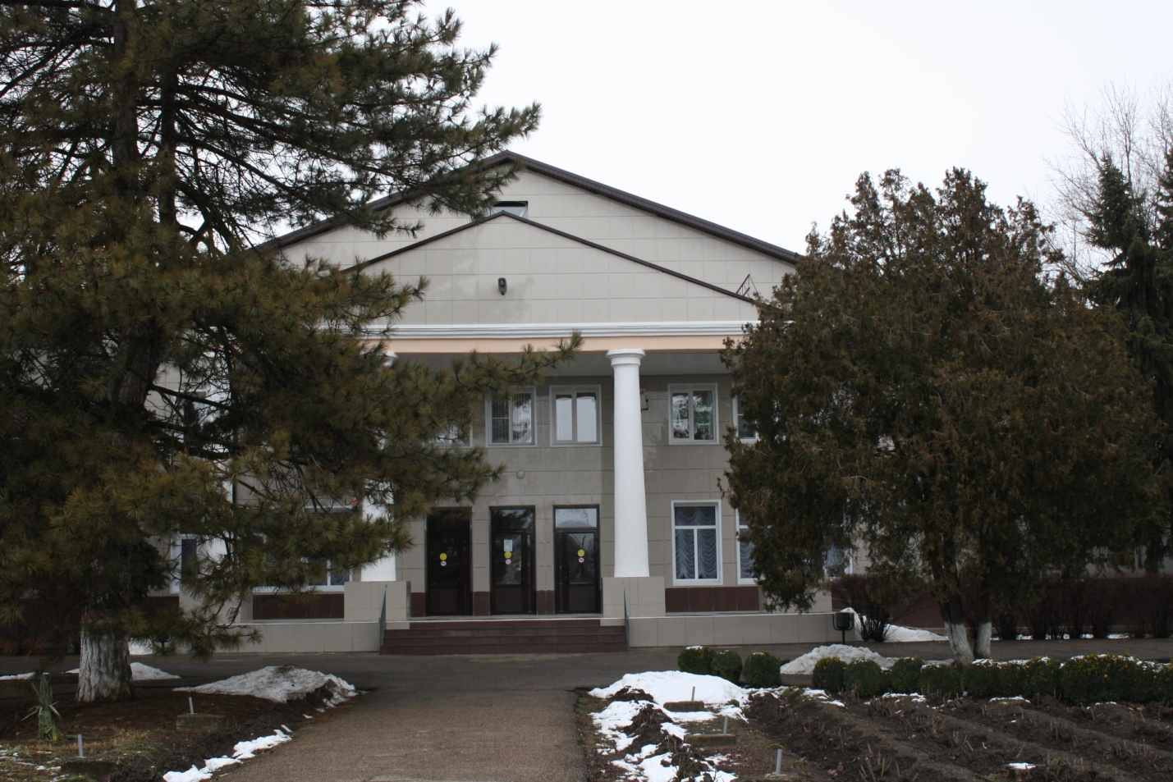
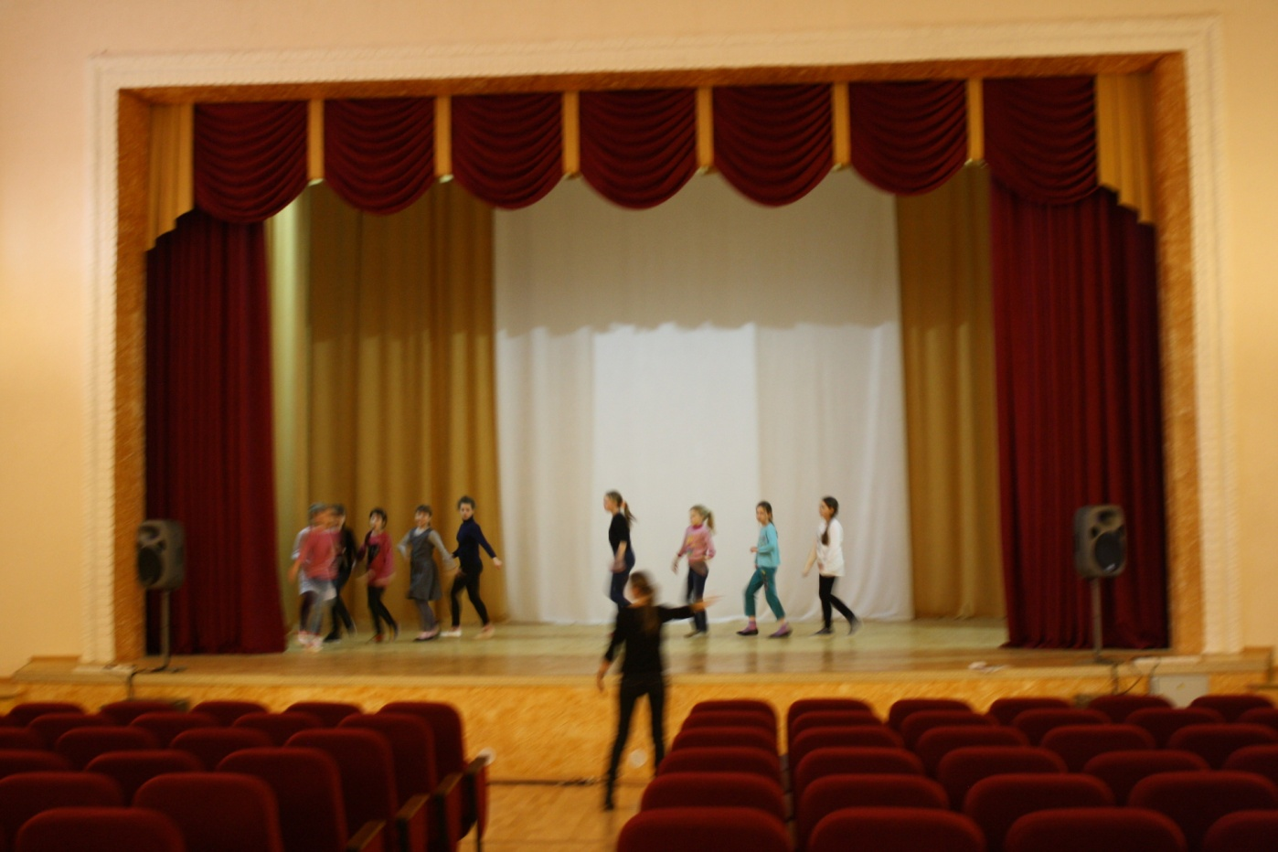
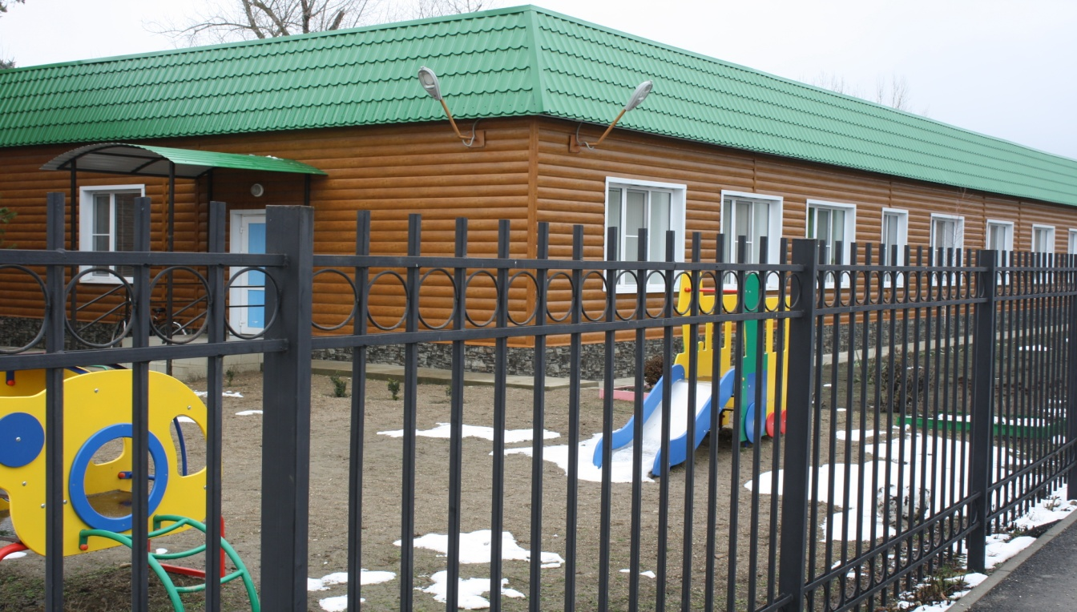
Реконструкция здания МДОУ «Детский сад № 8 «Колосок» с. Нины

Капитальный ремонт МДОУ «Детский сад № 9 «Аистенок» х.Тихомировка

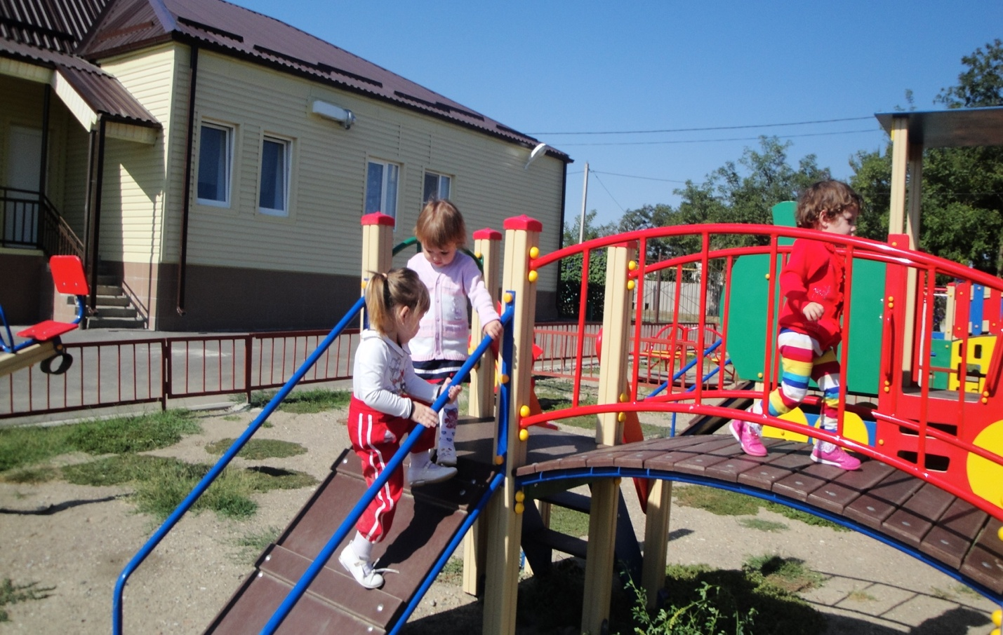

Ограждение МДОУ «Детский сад № 13 «Вишенка» с. Горькая Балка

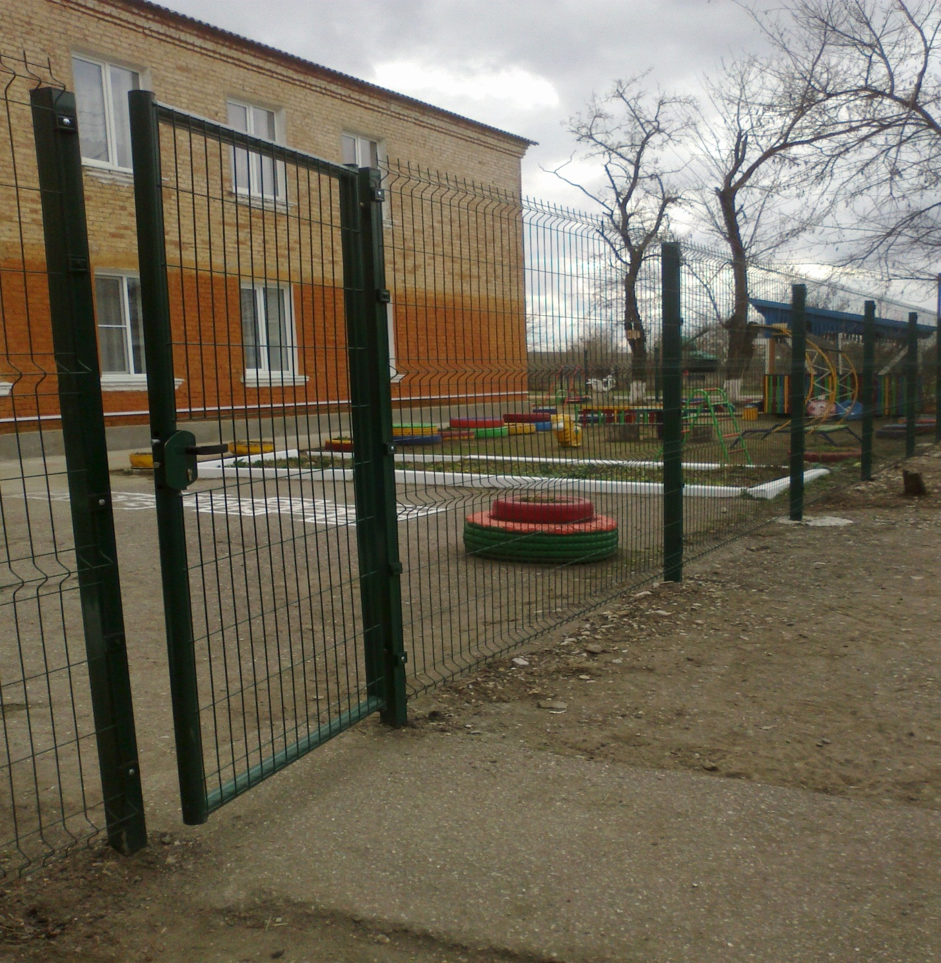

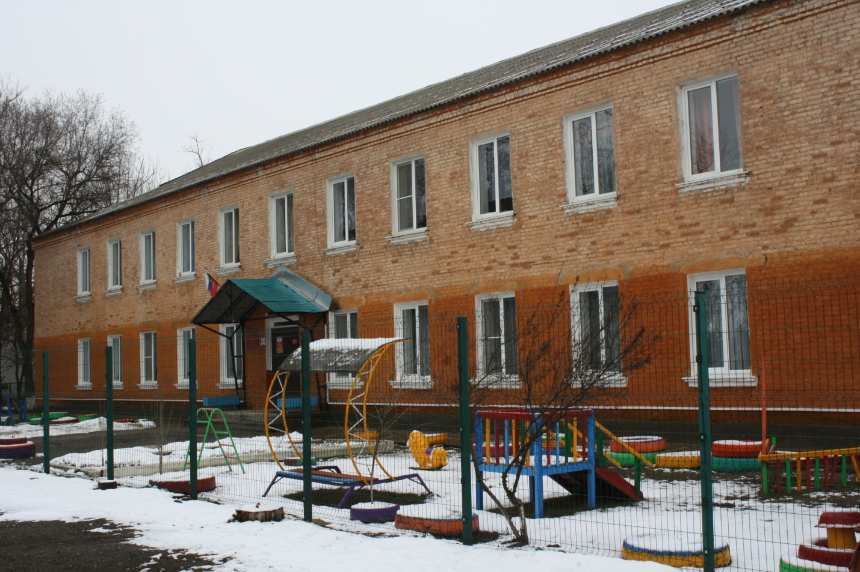
Теневые навесы МДОУ « Детский сад № 35 «Колобок» г.Зеленокумск

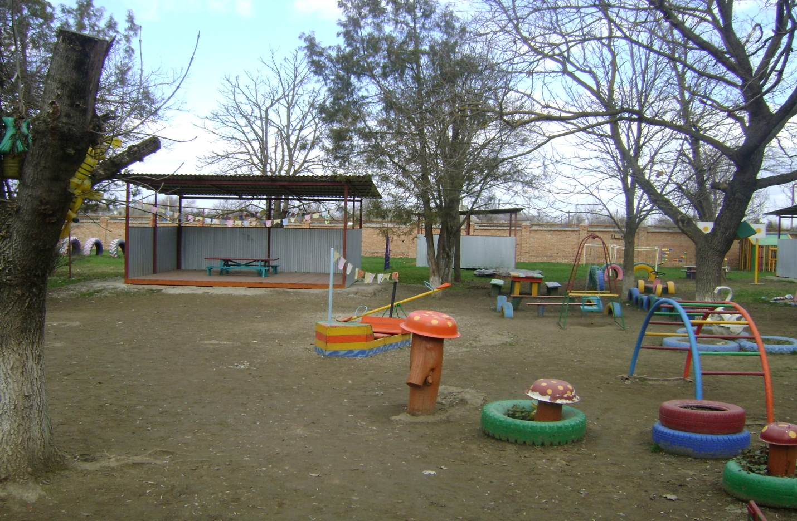
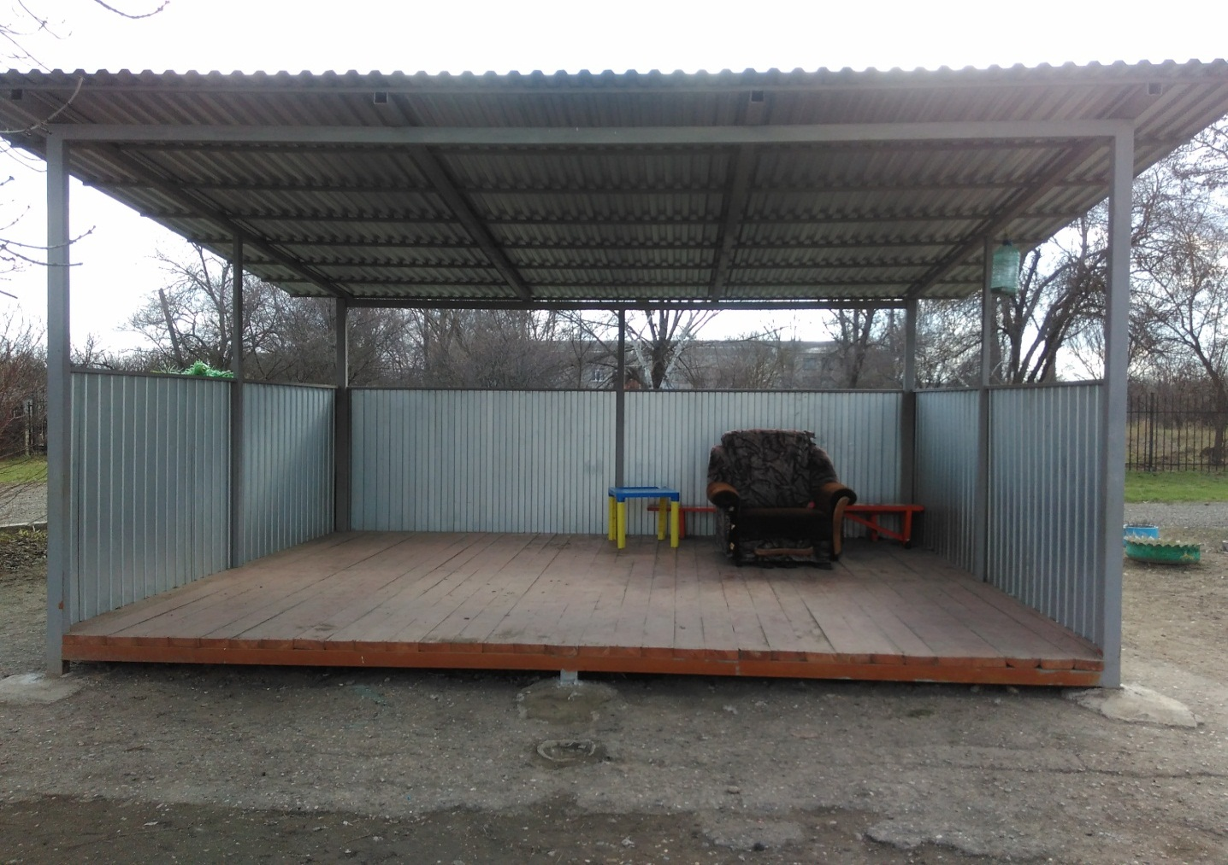

Асфальтирование территории МОУ «СОШ № 12 г. Зеленокумска»
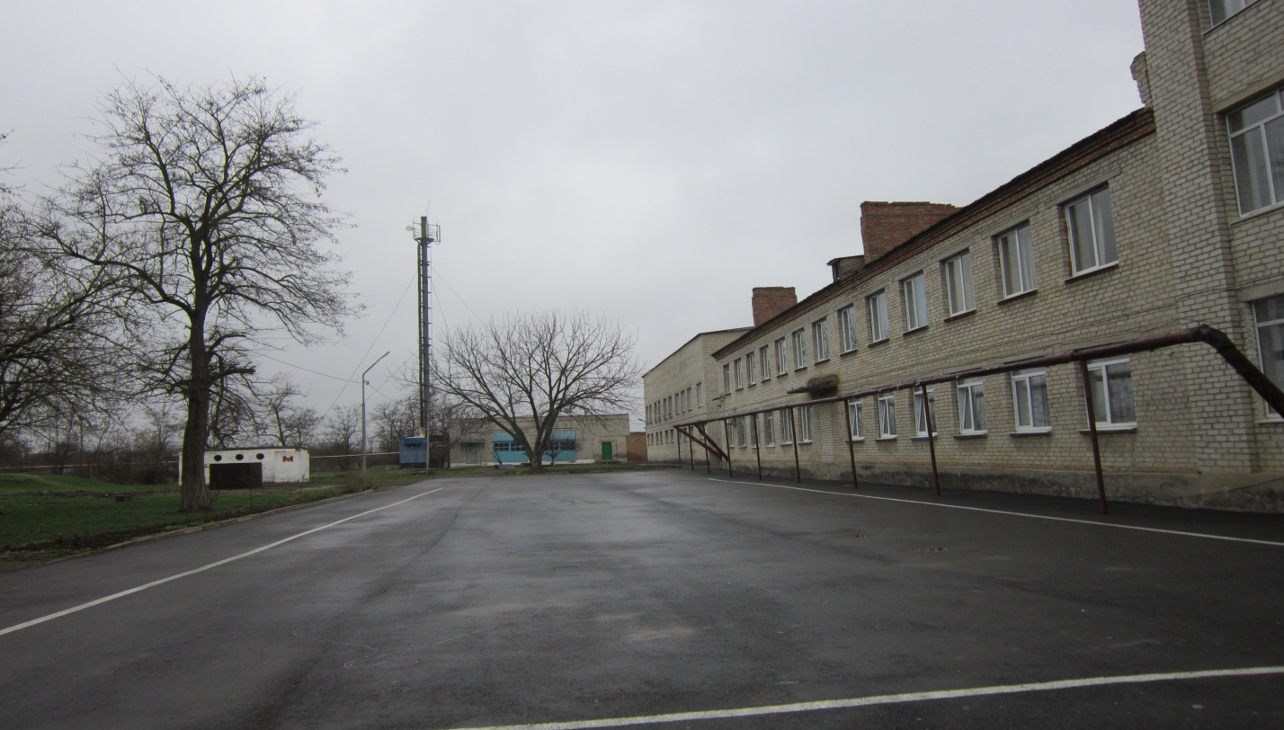

Асфальтирование территории МОУ «СОШ № 3 г. Зеленокумска»

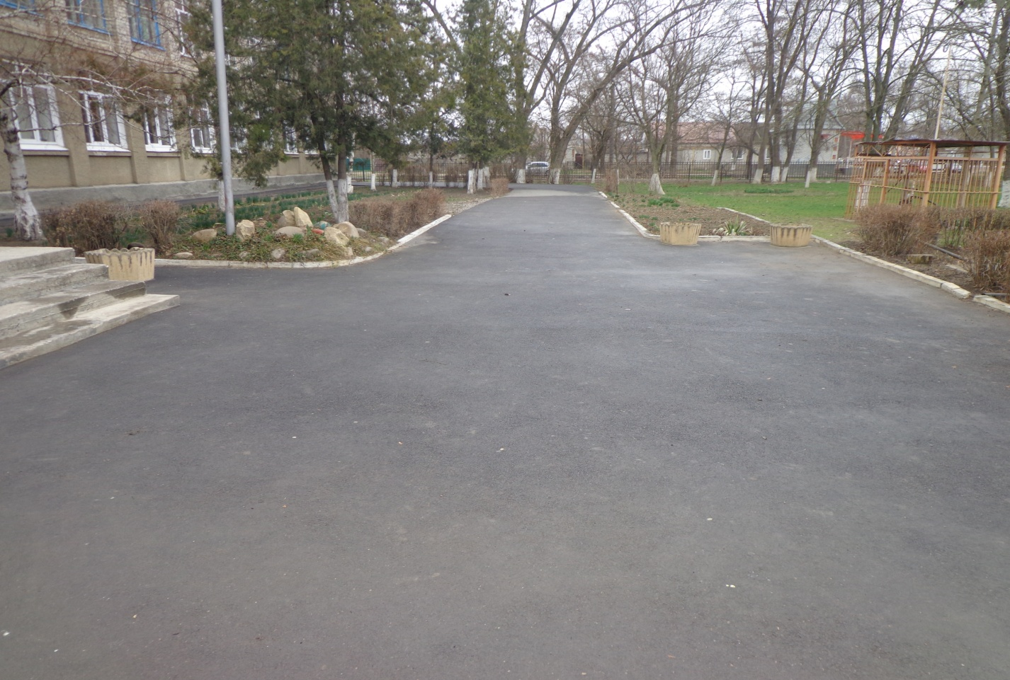

Асфальтирование территории МОУ «СОШ № 2 г. Зеленокумска»

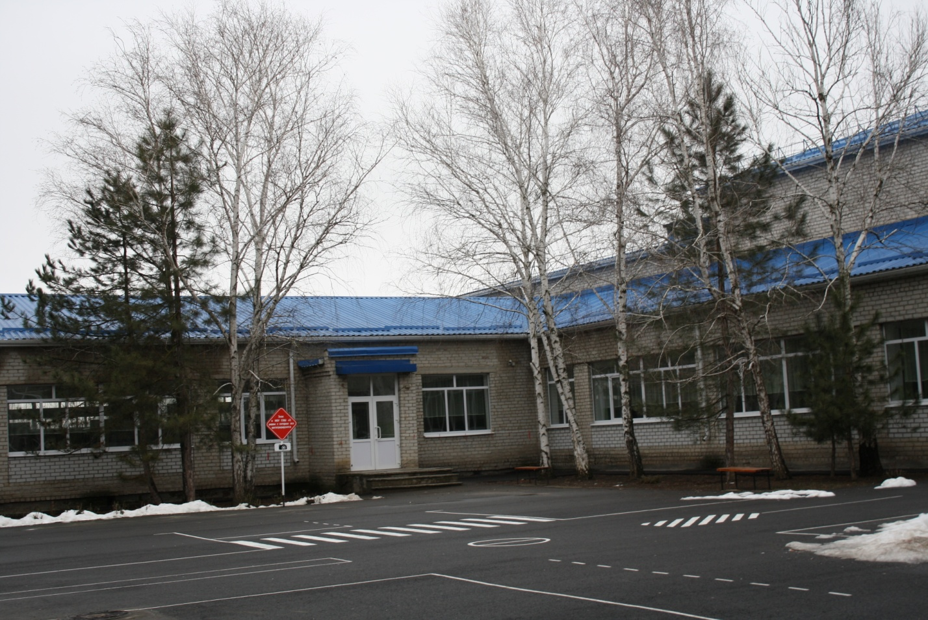

Реконструкция спортивного зала МУ ДО «ДЮСШ г. Зеленокумска»

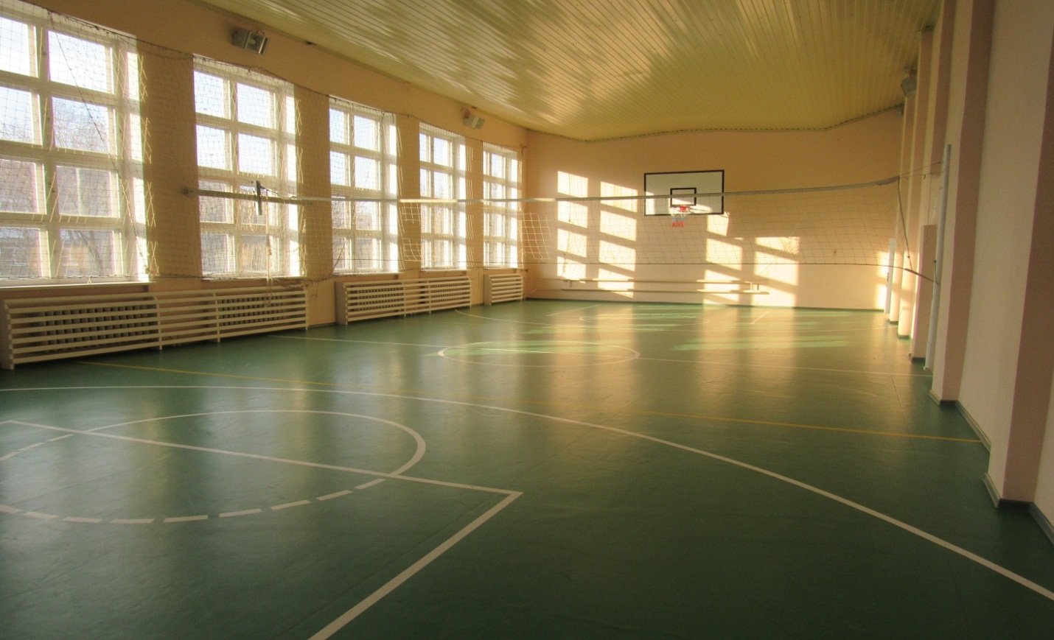

Ремонт здания и реконструкция столовой МОУ «СОШ № 1 г. Зеленокумска»

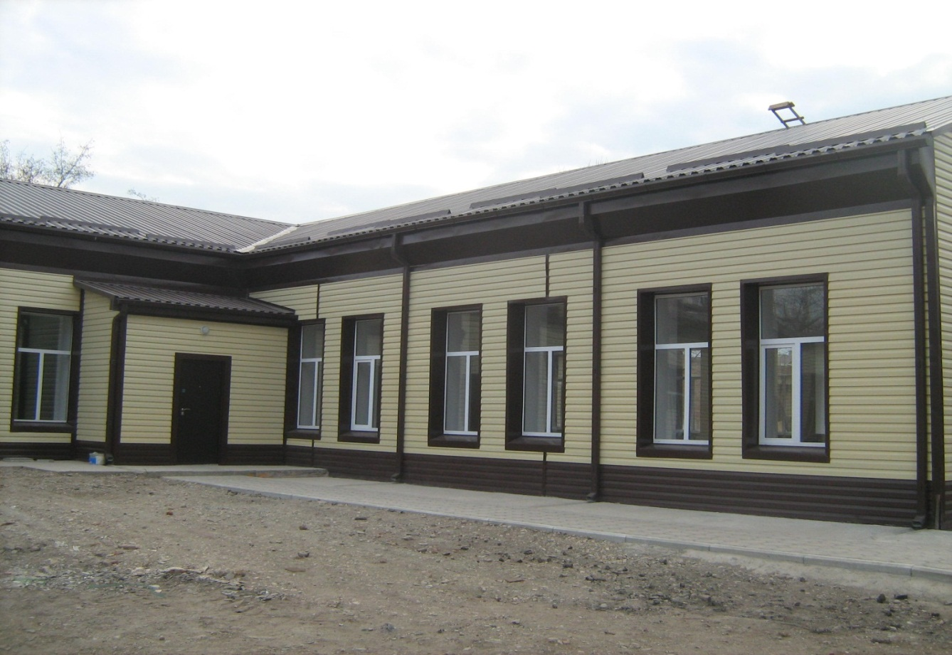

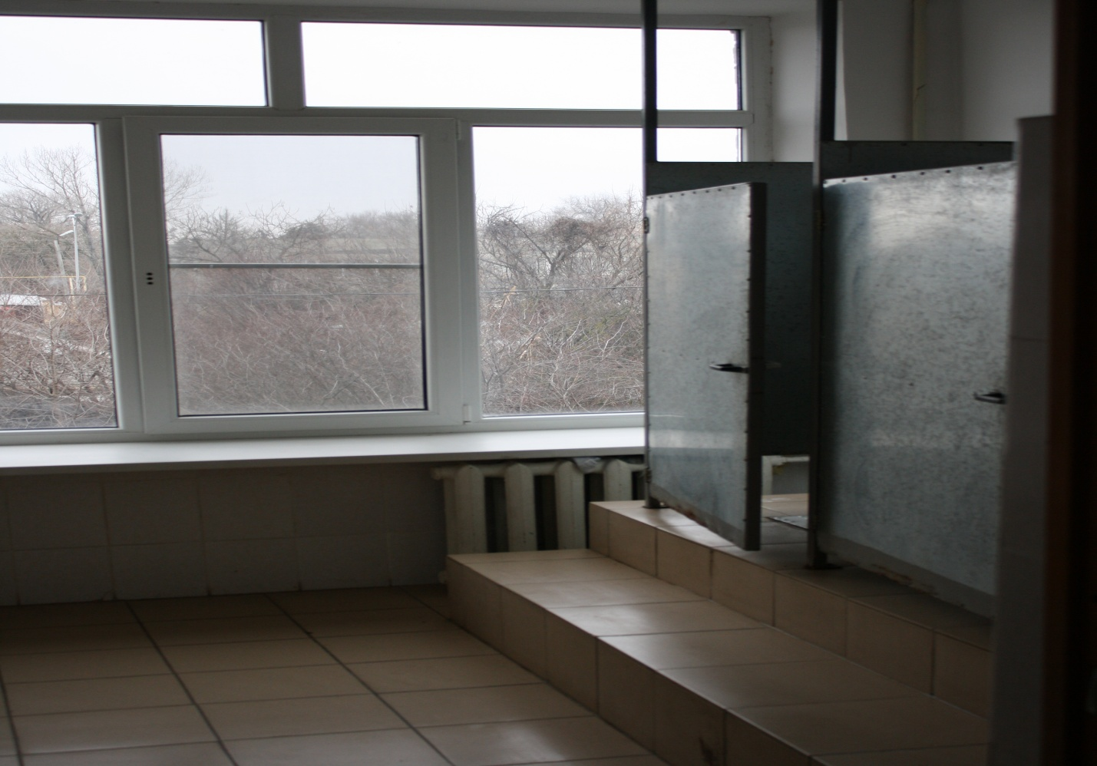
Ремонт туалетов МОУ «СОШ № 2 г. Зеленокумска»
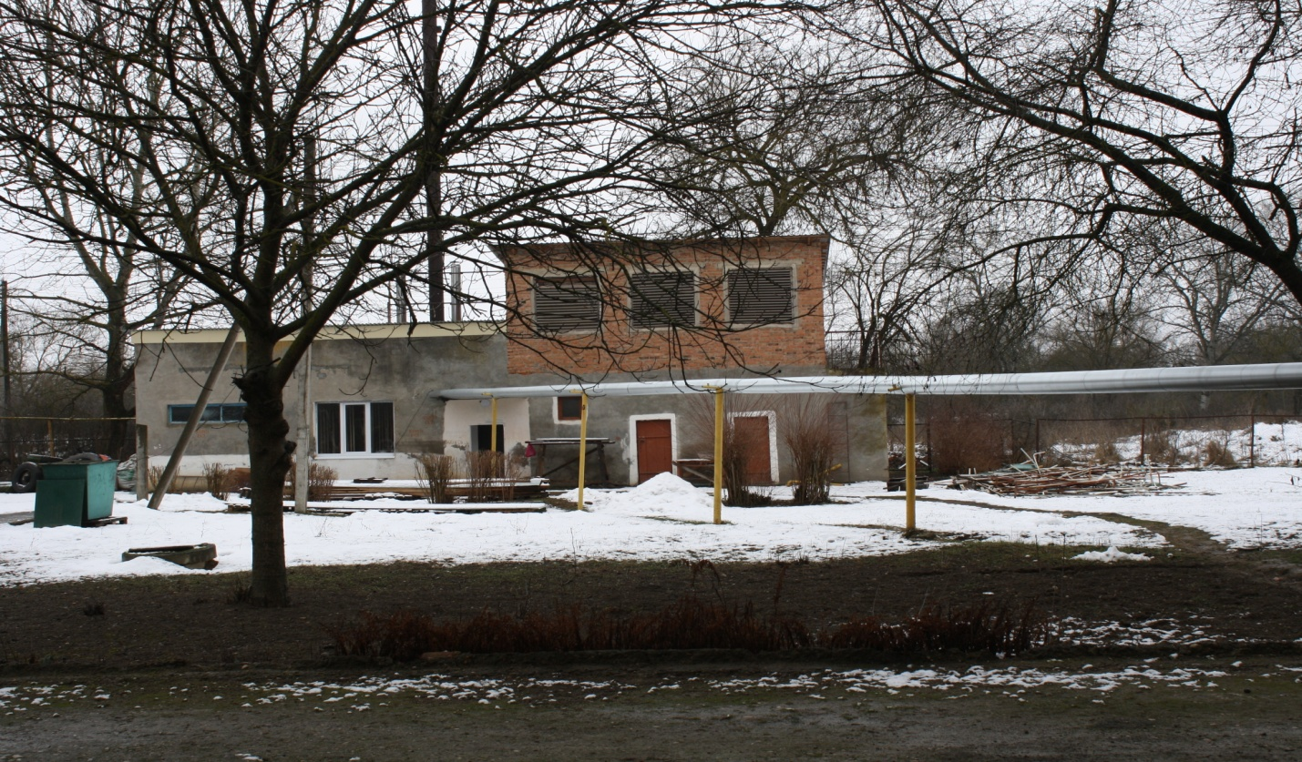
Ремонт теплотрассы, котельной и приобретение газового котла
МДОУ «Детский сад № 11 «Звездочка» с. Отказное

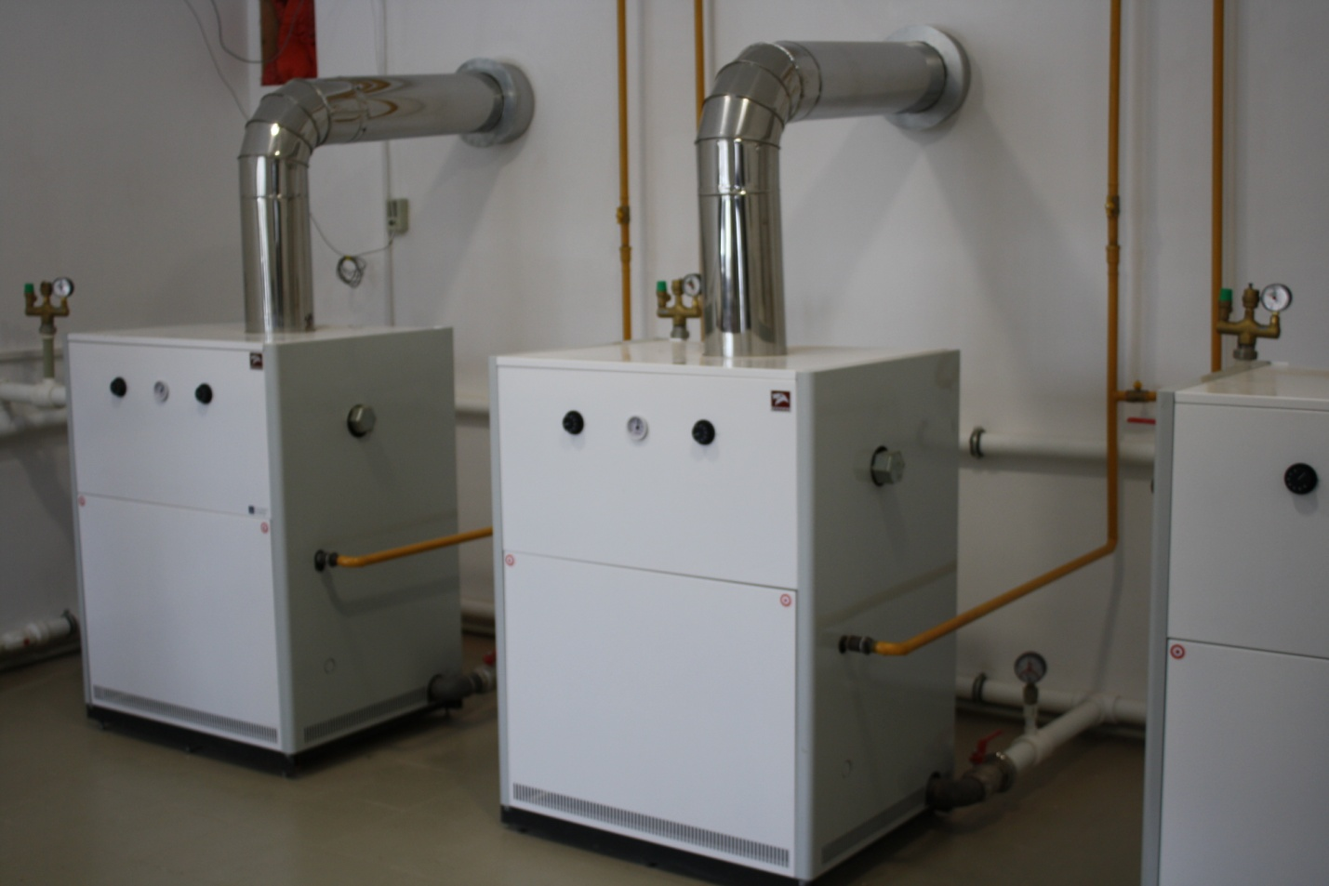

Капитальный ремонт системы отопления МОУ «СОШ № 7 с. Отказного»
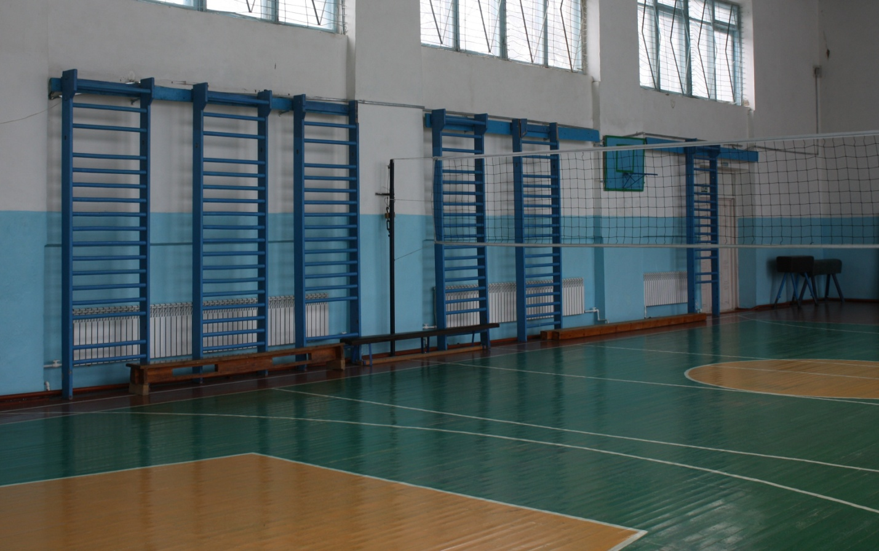

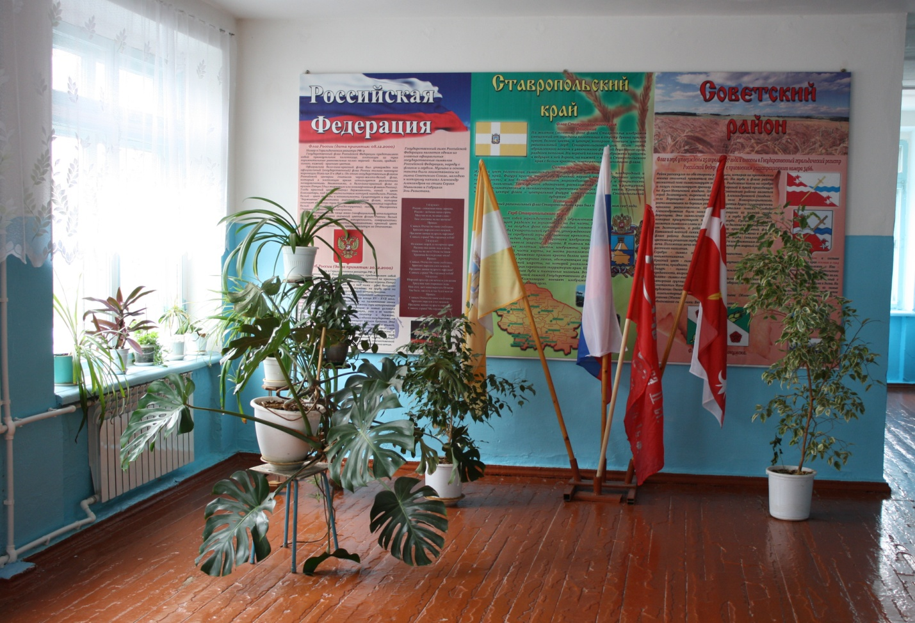

Привлекая и вкладывая денежные средства в развитие материально-технической базы учреждений района, конечно, понимаем, что второй составляющей повышения качества предоставляемых населению района государственных и муниципальных услуг является кадровый потенциал. Сохранение и улучшение кадрового потенциала во многом зависит от оплаты труда. Среднемесячная заработная плата педогогических работников отрасли «Образование» в сравнении с уровнем 2012 года выросла на 151% и в 2017 году составила по работникам дошкольных образовательных учреждений – 20 049,48 руб., работникам общеобразовательных учреждений – 22 521,41 руб., учителям общеобразовательных учреждений 23241,36 руб. Среднемесячная заработная плата работников отрасли «Культура» выросла более чем в 2 раза (на 113,0%) и составила 18 799 руб., работников дополнительного образования выросла в 2,3 раза и составила 22 417 руб.
Хочу отметить, что работа, проводимая администрацией района, направленная на формирование у детей и молодежи активной жизненной позиции, и меры, принятые правоохранительными органами по пресечению преступности в районе, дали свои плоды.
Так, улучшились за анализируемый период показатели уровня обученности и качества знаний учащихся. Количество обучающихся общеобразовательных учреждений района, окончивших учебный год на «4» и «5», увеличилось на 3,2% - с 42,9% в 2012 году до 46,1% в 2017 году.
В различных краевых конкурсах приняли участие 897 человек, что в сравнении с 2012 г. на 28,% или на 197 человек больше. Из них победителями и призёрами стали 163 учеников, что больше на 8,7 %.
В различных всероссийских конкурсах участие приняли 127 человек. Из них победителями и призёрами стали 27 человек, что соответственно на 15,5 % и 17,4% больше чем в 2012 году.
Дети нашего района не только активно участвуют в культурных мероприятиях, но и становятся призерами, победителями.
Так, в 2017 году призерами районных, зональных и краевых конкурсов стали 123 учащихся, что почти в 2 раза больше чем в 2012 г.
В 2017 году Победителями и призерами во всероссийских и международных конкурсах - 12 учащихся, победителями III Международного телевизионного конкурса «Талант -2017» стал танцевальный коллектив «Задоринки» МУДО «Детская школа искусств с. Горькая Балка». Учащиеся МУДО «Зеленокумская детская художественная школа» получили диплом 3 степени в краевой конкурсной выставке детского изобразительного творчества «Мы в ответе за мир»; эстрадный инструментальный ансамбль «Смайлики» МУДО «Солдато-Александровская детская музыкальная школа» занял 2 места в III Международном конкурсе дарований «Зимняя сказка» и VII Всероссийском конкурсе искусства и творчества «Планета звезд», учащиеся МБУДО «Зеленокумская детская музыкальная школа» стали победителями краевого конкурса «Народные мелодии».

В развитии физической культуры и спорта достигнуты существенные положительные результаты. Ежегодно увеличивается численность занимающихся спортом. Так, по состоянию на 1 января 2018 года она составила 21 300 человек, что в 3,4 раза больше чем в 2012 году (в 2012 году - 6209).
Сборные команды района принимали участие в краевых и всероссийских спортивных мероприятиях. В 2017 году спортсмены района заняли 12 командных и 167 личных призовых мест, что 32,7 больше чем в 2012 году.
Приятно отметить, что сборная команда района в 2017 году на XXI краевой открытой спартакиаде инвалидов заняла 1 место, все спортсмены команды были отмечены денежными премиями администрации района. Сборные команды района заняли 5 место в XVIII спартакиаде среди ветеранов войны, труда и спорта и 7 место - в XII сельских спортивных играх Ставропольского края.

Молодежь района в 2017 году приняла участие в 64 районных мероприятиях, 27 краевых и межрегиональных мероприятиях. В последние годы в районе получило развитие волонтерское движение. В 2017 году численность волонтерских объединений насчитывает 2196 человек.
Совершенствуется деятельность детских, общественных, молодежных организаций. В детском движении принимают участие 6458 детей и подростков. В 2017 году на территории района осуществляли деятельность 16 молодежных организаций, насчитывающих в своих рядах 1938 человек.

Активная занятость наших детей и молодежи в школьных мероприятиях, мероприятиях культуры и спорта, принятые правоохранительными органами меры, направленные на пресечение правонарушений на территории района, отразилась на улучшении статистики зарегистрированных преступлений. Так, в сравнении с 2012 годом количество преступлений уменьшилось на 26,1% (в 2012 г.- 953, в 2017 г.- 704), в том числе среди несовершеннолетних – на 22,3% (в 2012 г.- 36, в 2017 г.- 28).
Анализ дел, рассмотренных комиссией по делам несовершеннолетних и защите их прав, показал, что количество случаев нарушений административного законодательства несовершеннолетними также уменьшилось на 33,1% и составило 174 дела.
С целью перехода на новый уровень предоставления государственных и муниципальных услуг в 2013 году проведены работы по реконструкции объекта капитального строительства, расположенного в г. Зеленокумске, под размещение многофункционального центра предоставления государственных и муниципальных услуг (МФЦ).

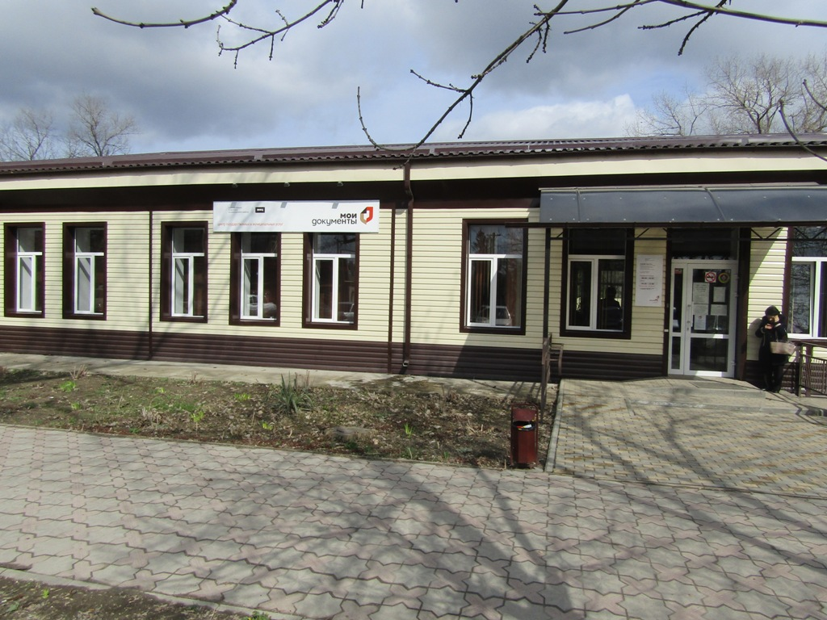
Реконструкция многофункционального центра предоставления государственных и муниципальных услуг (МФЦ)
В части развития дорожного движения выполнены работы по установке знаков согласно проекту организации дорожного движения на автодорогах Зеленокумск - х. Привольный, Правокумское - х. Глубокий примыкание к автодороге Зеленокумск - Степное. Построена остановочная площадка и автопавильон на автодороге с. Солдато-Александровское – х. Колесников. Установлены светофорные объекты в х. Михайловка и х. Андреевский.
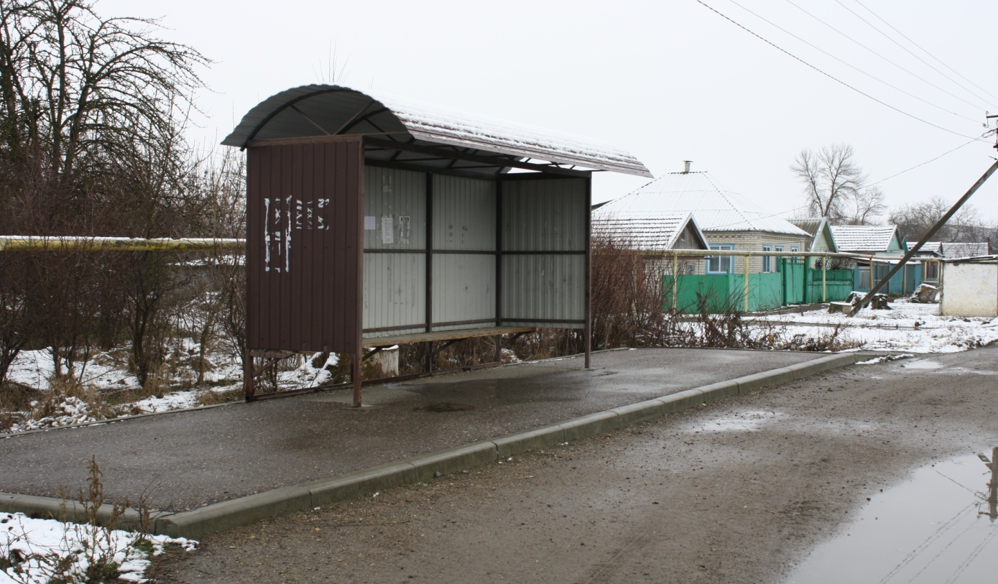
Светофорный объект х. Михайловка
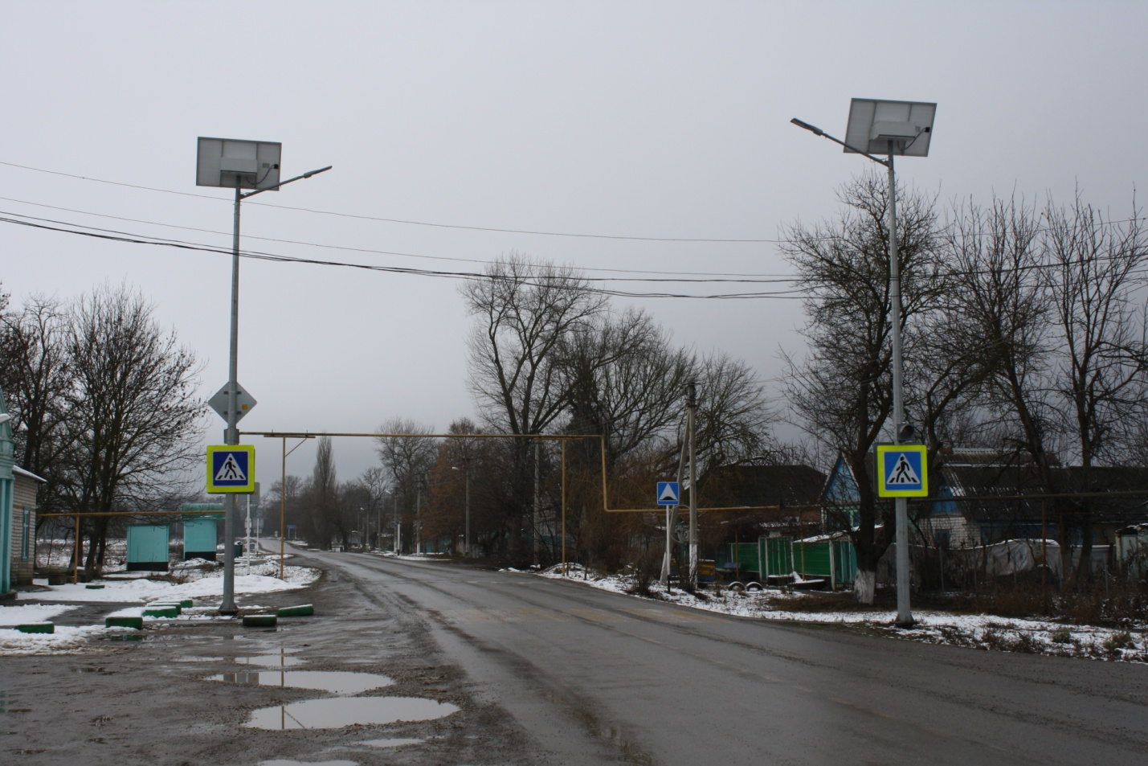
Светофорный объект х. Андреевский

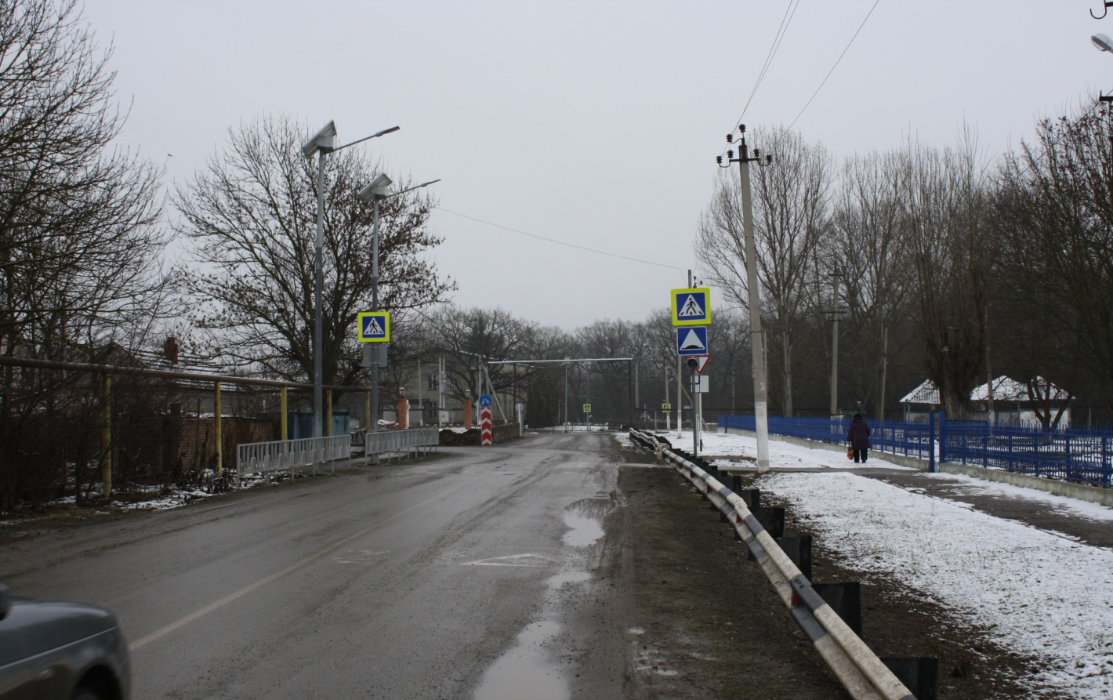

Обеспечена организация дорожного движения при допустимом уровне содержания. За 2012-2017 года затраты составили -34 918,276 тыс. рублей. В том числе была проведена работа по ремонту и содержанию автомобильных дорог общего пользования Советского муниципального района Ставропольского края, строительство автопавильонов в х. Ковганский на автомобильной дороге «Подъезд к х. Привольный от а/д «Кочубей-Зеленокумск-Минводы» 3+554 и 3+625 ( 2 шт.).

Остановочная площадка и автопавильон х. Привольный
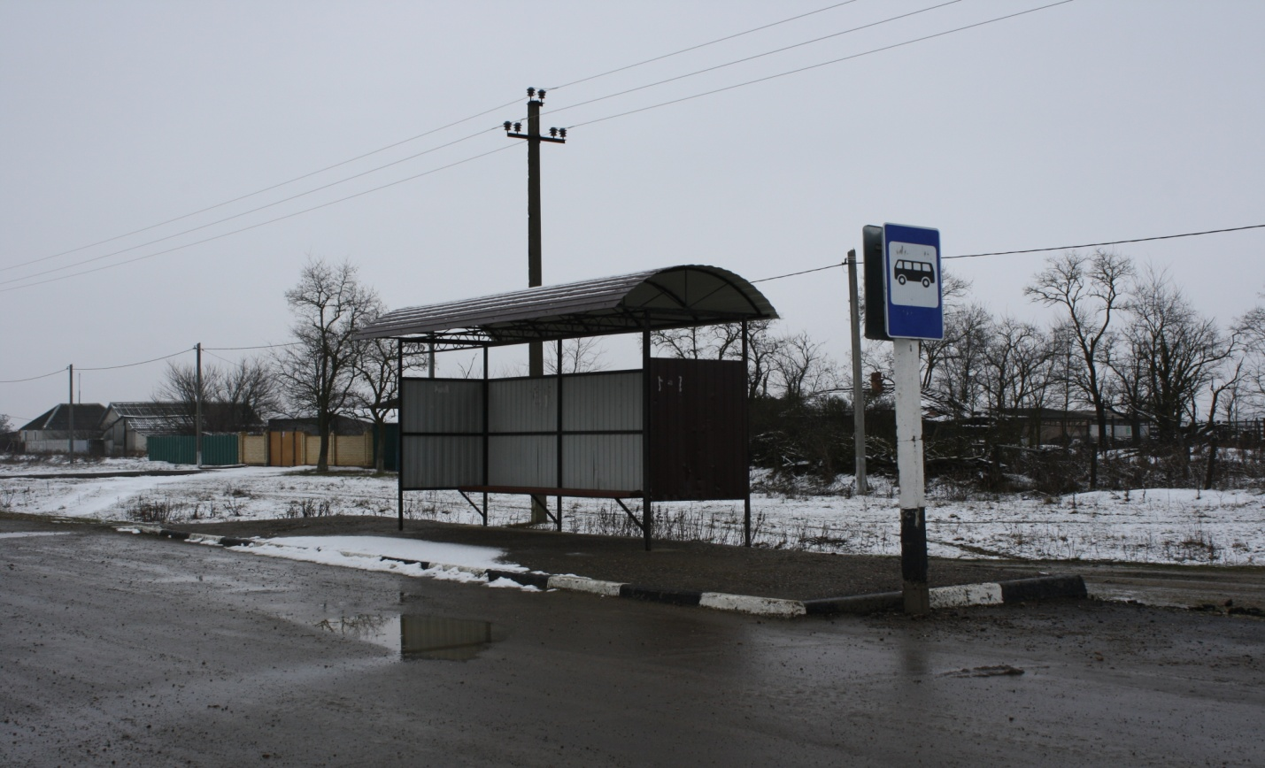
Остановочная площадка и автопавильон х. Федоровский
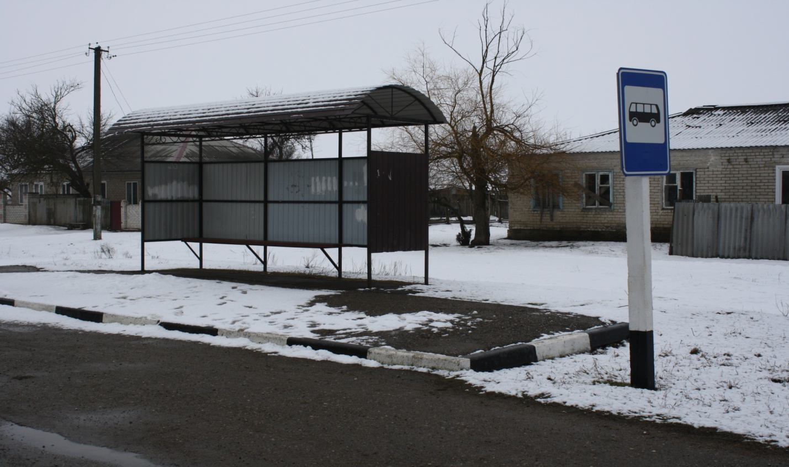
Выполнены следующие основные мероприятия: очистка покрытий комбинированными дорожными машинами; асфальтобетонных покрытий струйно-инъекционным методом; нанесение линии дорожной разметки краской на проезжую часть; нанесение вертикальной разметки на бордюрный камень; замена бортовых камней; очистка, покраска автопавильонов; скашивание травы; планировка автогрейдером, уборка мусора, ремонт, покраска, очистка от грязи и мусора, зимнее содержание, замена дорожных знаков, замена щитков дорожных знаков.
На все дороги были разработаны проекты организации дорожного движения.
За период с 2013 по 2015 годы организована работа по выполнению проектных работ (с изысканием) по объекту капитального строительства «Реконструкции участка автомобильной дороги «Горькая Балка - Отказное примыкание к автомобильной дороге Кочубей – Зеленокумск-Минводы» с устройством мостового перехода через реку Кума».
За счет средств федерального бюджета проведена реконструкция автомобильного моста через р. Кума по ул. 60 лет Октября (2014 г.)

В области обращения с отходами.

Осуществлялись организационно-практические мероприятия, связанные со строительство межмуниципального зонального центра утилизации и переработки бытовых и промышленных отходов. По состоянию на 31 декабря 2017 года выполнено работ на сумму 120 млн. руб. В настоящее время проводится работа по получению лицензии для работы зонального центра утилизации и переработки бытовых и промышленных отходов.

В рамках сегодняшнего диалога я остановился только на конкретных делах по развитию материально- технической базы объектов, находящихся в зоне ответственности администрации района.
Хочу отметить, что администрацией района в основном удалось исполнять свои полномочия по вопросам местного значения и переданным государственным полномочиям. Достигнуты определенные позитивные результаты в социально-экономическом развитии района. В то же время, мы видим имеющиеся проблемы, как в целом по району, так и в бюджетном секторе и будем принимать все возможные меры, направленные на их решение.
Считаю, что и в дальнейшем только взаимопонимание, совместная работа всех уровней власти, бизнеса, общественности поможет нашему району решить поставленные задачи, достичь дальнейшего динамичного и устойчивого социально-экономического развития района и положительных результатов в повышении качества жизни населения района.

На ближайшую перспективу ставим следующие задачи:
- строительство здания Центральной библиотеки;
- завершение реконструкции и введение в эксплуатацию травматологического отделения ГБУЗ СК «Советская РБ»;
- проведение реконструкции пристройки к основному зданию МОУ «СОШ № 5 х. Восточный» (2018 г.);
- проведение работ по пристройке к основному зданию МОУ «СОШ № 1 г. Зеленокумска» (2020 г.);
- проведение капитального ремонта спортивных залов:
МОУ «СОШ № 3 г. Зеленокумска» ;
МОУ «СОШ № 12 г. Зеленокумска» ;
МОУ «СОШ № 13 г. Зеленокумска» ;
- реконструкция участка автомобильной дороги «Горькая Балка - Отказное примыкание к автомобильной дороге Кочубей - Зеленокумск - Минводы» с устройством мостового перехода через реку Кума.

Дела и факты, изложенные в отчетном докладе – это только часть нашего совместного вклада и общий труд администрации района администраций муниципальных образований поселений, входящих в состав района, Правительства Ставропольского края, краевых, районных и поселенческих депутатов, руководителей предприятий, предпринимателей и всех граждан, которые своим трудом способствовали улучшению качества жизни населения района.
Выражаю благодарность всем, кто своими делами способствовал социально-экономическому развитию района, и надеюсь на дальнейшую совместную работу в формате взаимодействия и взаимопонимания.
У администрации Советского городского округа Ставропольского края большие надежды на то, что совместными усилиями нам удастся выполнить запланированные на ближайшую перспективу мероприятия и создать условия для дальнейшего социально-экономического развития Советского городского округа Ставропольского края.

Глава Советского
городского округа
Ставропольского края С.Н. Воронков

